用数智科技赋能质量强港——来自宁波
舟山港的质量发展报告
文章来源：宁波舟山港官网 更新时间：2021-09-03
9月2日，《中国质量报》头版刊发文章《用数智科技赋能质量强港——来自宁波舟山港的质量发展报告之三》，全文如下：
7月的第二个星期五，船身长400米、蓝绿相间、载重超过22万吨的超大型双燃料集装箱船“达飞卢浮宫”号正停泊在宁波舟山港的梅东集装箱码头进行装卸作业。尽管码头的36台桥吊中有18台没有司机操作，但这些庞然大物仿佛有了生命一样，仍在一刻不停地运转着。五颜六色的集装箱，就像积木一样被金属“大手”紧紧握住，在空中划出一道道精准的抛物线最终被稳稳放在指定位置。
在先行先试智慧化码头的宁波舟山港，这样的场景并不罕见。在桥吊远处的操控室内，桥吊司机升级成为桥吊远程操控员，辅佐他们的是每台桥吊19个高清摄像头、集成了自动防摇防撞功能的智能系统和超低延迟的网络。
把驾驶舱“搬进”办公室
“过去，司机得在桥吊52米高的驾驶室内，透过一块透明的玻璃俯视底下的情况。时间长了相当辛苦。”梅东公司桥吊班导师吴起飞说，现在远程操控员只需在室内控制集装箱的上升和下放两个步骤，中间的环节系统都自动完成。摄像头可以随时缩放，就连集装箱上的锁孔都看得一清二楚，还减少了视野的盲区，“对于我们来说，环境好了、效率高了，安全性也提升了。”
2016年，最早的19、20号两台远程操控桥吊正处于实验阶段。那时，还有不少司机对远程操控系统存在顾虑，担心用不习惯。但后来，司机们大量参与调试与反馈，技术人员把许多原先人工操作的优秀经验与方法进行了集成、模拟和优化，形成了自动化的过程。如今，除了偶尔回到人工驾驶的位子上“找找手感”，司机们都很乐意进行远程作业，仅在一周内，18台远控桥吊就可完成约5万个标准箱的作业量。
相比起桥吊需要结合不同船况进行作业，对接集装箱堆场与集卡的龙门吊则是“陆对陆”，因此操控流程可以进行更高程度的自动化改造。当远程操控员将集装箱提升至指定高度后，后续步骤全部由系统自动完成：龙门吊上的设备不仅会识别集装箱编号，还会确认目标位置的箱体高度、与其他箱体距离，并对误差进行自动调整。这使操控员可以根据系统分配，一人操控3台龙门吊。
这样的技术进步让2003年就在这个领域工作的龙门吊班导师罗剑秋深有感触：“传统龙门吊司机不管手头有没有活，一天有12小时都在龙门吊上，只有上厕所才会爬下去。作业时全程弯腰低头，精神高度集中，尤其是夜晚作业时特别容易疲劳。不少‘老码头’到40岁前后颈椎都会出问题。”
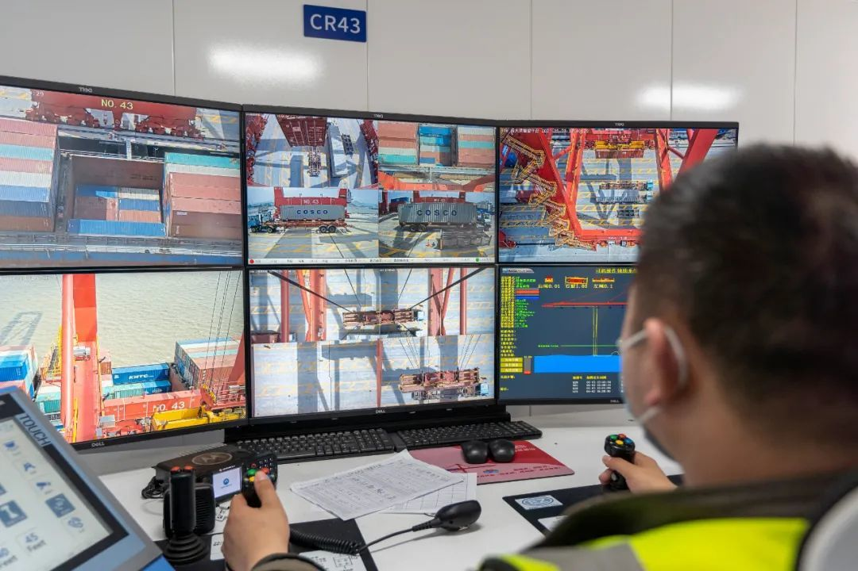
如今，驾驶舱搬进了办公室，两个操作室承担起了梅东公司6、7、8号堆场共48台设备的全部任务。在未来的3至4年，该港区还有望实现远程操控的全覆盖。
“智慧码头的建设不仅要依托先进的硬件条件，还要辅以强大的设备调度系统和管理能力。”梅东公司总经理徐伟武介绍：“公司集装箱吞吐量从2019年的480万标准箱增长到今年预计完成超过700万标准箱，但公司员工数量却没有增加很多。实际上，如果离开了智慧化管理，哪怕投入再多的人力，也无法实现如此超大规模集装箱码头的有效管理。”
惠及全港“易港通”
小暑时节，集装箱货轮的甲板经受着盛夏阳光的炙烤。站在“铁板”上，穿着被汗水浸湿的衣衫，随时留意头顶上越过船舷而来的集装箱，用一支笔在一张纸上记录下集装箱号、箱型、船上装箱位置、封铅情况，以便和港区理货员（俗称“内理”）进行双向核对——对于宁波外轮理货有限公司的智能理货员胡青云来说，这样的工作场景已成为过去时。
自从2016年开始，宁波舟山港就开始了理货工作从露天到室内的转变进程，而胡师傅服务的穿山港区，则是全港上线智能理货系统的压轴港区。作为外轮理货员（俗称“外理”），胡师傅现在可以坐在理货间，一人跟进两台桥吊的理货进程。3个高清摄像头为每个集装箱拍摄6张照片，原先需要现场核对的信息直接经过智能识别，自动在系统中生成。通常来说，人工仅需确认并提交即可。
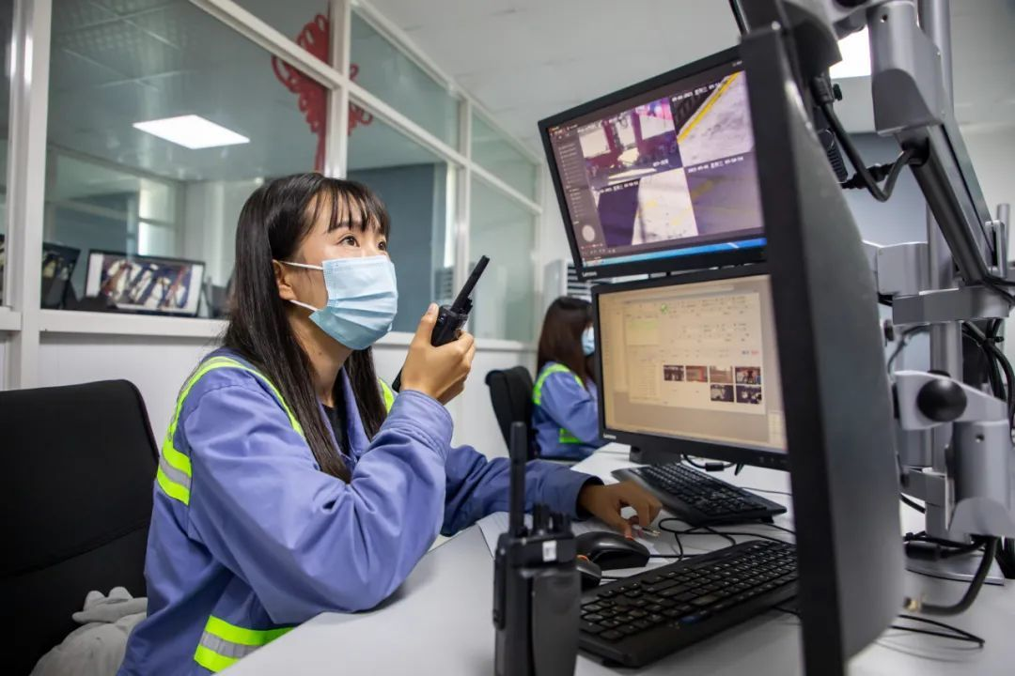
高效可靠的智能理货系统也带来了人力岗位的变革。原先每台桥吊配备“内理”+“外理”的模式迎来了“内外理一体化”的进程。不久后，在实现智能理货完全覆盖时，只需要25名左右的理货员就能接揽整个穿山港区的理货任务。这项集装箱智能理货技术，还获得了中国港口科技进步奖二等奖和全国交通企业管理现代化创新成果一等奖。
智能理货不仅是对前沿技术的应用，更是对作业模式的变革。由易港通公司承担的无纸化业务同样如此。在宁波港集装箱运输有限公司的集卡司机王庆看来，平台的无纸化功能为这个忙碌的群体带来了极大的便利。
他告诉记者：“原先我们集卡司机总要等跑单员送到第二天任务的提箱单，送到的时间经常从下午等到晚上八九点甚至十一点，之后才能连夜去堆场提空集装箱，并赶往工厂。假设早上六七点到达工厂，很多时候都是在十一二点装好货返程。这样一来司机们行程路线与时间就变得很集中，对道路交通造成一定的压力。”
提箱单的无纸化直接省却了等待跑单员送单的环节，为集卡司机争取到了宝贵的休息或自由支配的时间。师傅们可以选择在更早的时间提空箱，而不是都集中在相同的时段。此外，系统的“提空预约”功能让集卡司机可以直接前往有空集装箱余量的堆场，再也不必担心在堆场排半天队却发现无箱可用的情况。
王庆补充说，比起用多出来的时间休息，更多集卡司机还是会选择多做几单：“多亏了无纸化，过去一个月做24车单子就很不容易了，现在抓紧一点能做28单！”
对于货代公司而言，“易港通”带来的进步也很明显。浙江嘉澜国际货运代理有限公司总经理王坚表示，“易港通”使放单、提箱、还箱状态全程可视化，免去了过去频繁使用电话查询的时间成本和精力成本。它还是全港集卡业务的交易平台，只要提出需求，全平台都可响应。此外，平台还提供了包含水路、铁路、公路在内的多式联运方案，公司可以提前“做箱”了。
国外系统不好用，我们就自己造
如何根据船的性能、容量安排合适的场地，让集装箱放得下、放得好，一直是码头现场作业流程中的关键。但在立体的作业空间中，随着集装箱吞吐量的上升，管理难度、数据处理压力也呈几何级增长。对于年货物吞吐量连续12年位居全球第一的宁波舟山港而言，一套足以胜任工作的系统尤为重要。
和世界上许多其他国际港口一样，宁波舟山港之前也选择了美国公司的Sparcs系统。但随着港口不断发展，Sparcs系统逐渐无法满足日新月异的日常使用需求，尤其是在更新、优化和迭代速度上显得滞后，一个需求层层提交至国外总部，往往动辄就要历经半年时间，而需求解决后还要额外支付一笔费用。
宁波北仑第三集装箱码头有限公司策划主管林树丛介绍：“2014年我们曾提出希望开发空箱提箱优先设置功能的想法，但Sparcs系统无法有效实现。第二年，拥有我们自主知识产权的集装箱码头生产操作系统（n-TOS系统）上线2.0版本。此后，在两个系统并行的3年间，我们不断进行比较、验证和改进，终于在去年上线n-TOS系统3.0版本，结束了我国‘千万级’大型集装箱码头依赖国外系统的历史。”
3.0版系统集成了堆场计划、船舶配载、作业控制、无线终端、远程控制等核心模块，可与智能闸口、智能理货、GIS可视化等系统实现信息交互。在这期， 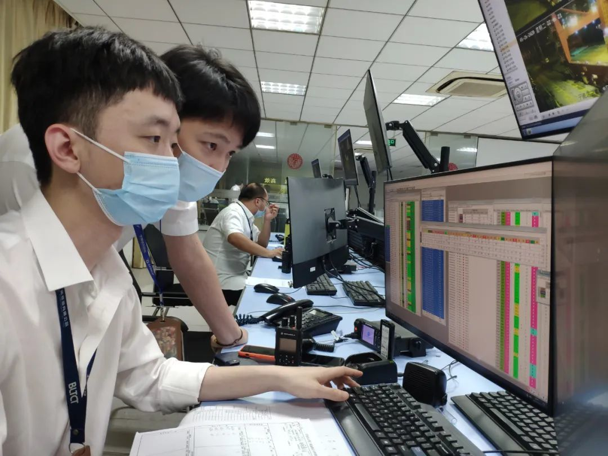
间解决了如何优先提箱、如何交替分流等难点后，空箱提箱优先设置功能也在系统中成功实现。不仅如此，系统自主研发的优势也逐渐发挥出来：当事人可以和开发人员直接对接，这使需求平均一周内就可得到响应和解决。对于迎接全球货轮的东方大港来说，这样的响应速度犹如大象在跳舞。
“从1.0到2.0，我们实现了三四百个需求，从2.0到3.0，又实现了200多个需求。最近我们还研发出智能给位功能，并优化了10余个参数。下一步还将继续研发智能翻箱、移箱、发箱功能。”林树丛说，“智慧化，一定是未来的方向。”

宁波舟山港与淡水河谷合作磨矿产品首次交付
文章来源：宁波舟山港官网 更新时间：2021-09-04
8月31日14时许，“万铭”轮在装载完2万吨GF88磨矿产品后缓缓驶离鼠浪湖公司装船码头3号泊位，标志着“全球最大港”宁波舟山港与“全球最大矿”淡水河谷合作建设的淡水河谷鼠浪湖磨矿中心成功完成首款磨矿产品GF88的首次交付。
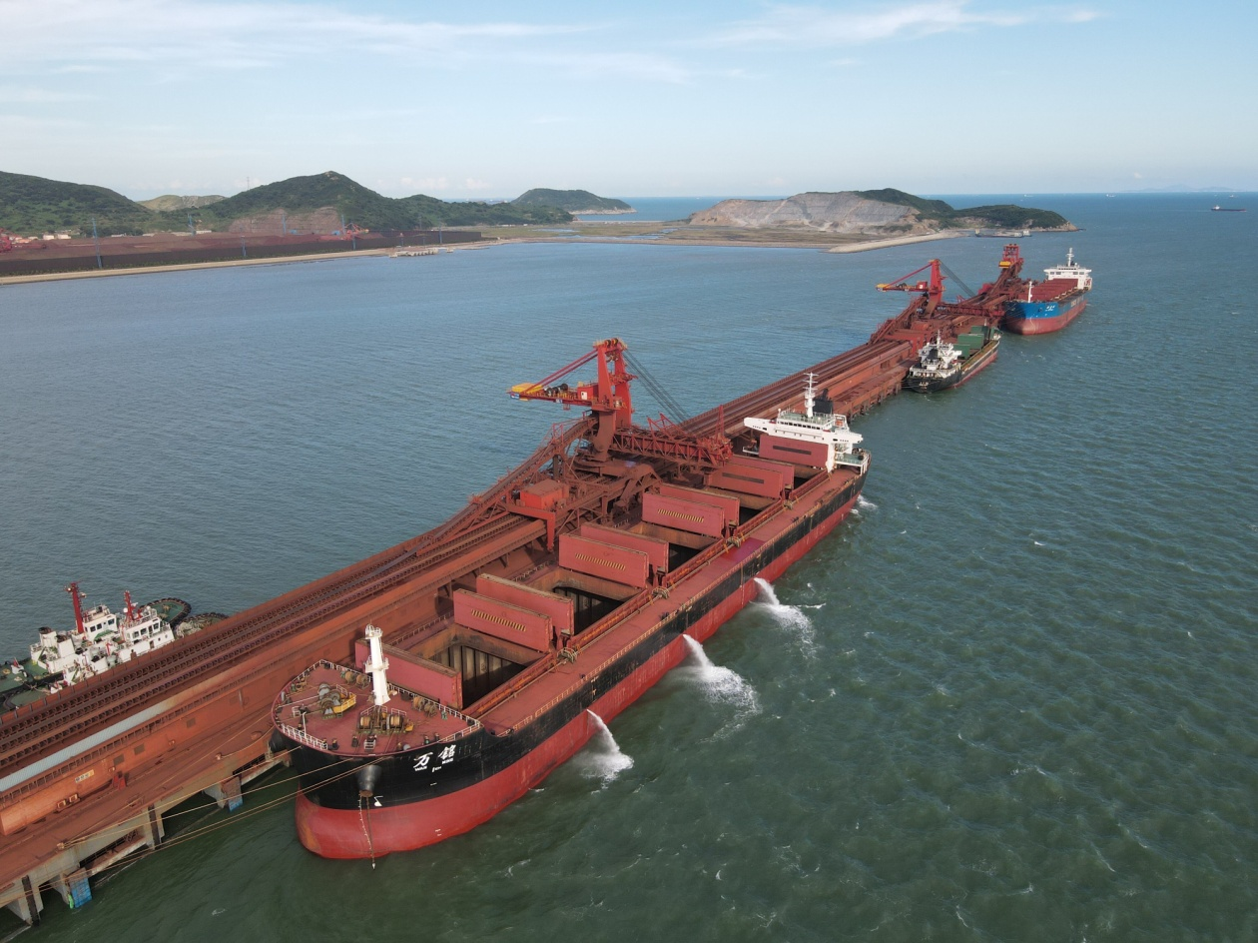
据了解，淡水河谷鼠浪湖磨矿中心是宁波舟山港和淡水河谷的重要合作成果之一，也是淡水河谷在我国建设的首个磨矿中心，建有3条生产线，额定年产能300万吨。自2020年8月25日建成投产以来，鼠浪湖公司技术团队在无样本参考、无经验借鉴的情况下，自主创新工艺流程，攻坚克难技术难点，在无废水、零尾矿、低功耗的要求下，成功生产出了符合标准要求的磨矿产品GF88。据悉，磨矿产品GF88由淡水河谷的“明星产品”卡拉加斯粉研磨而成，具有铁含量高、杂质含量低和烧损低的特点，能帮助钢厂有效减少高炉排放，降低生产成本。
后续，淡水河谷鼠浪湖磨矿中心将在淡水河谷的指导下，持续加大研发力度，开发更多品类的优质磨矿产品，为宁波舟山港打造大宗商品储运基地注入更加强劲的动能。

上海虹口海关推行无纸化申报 提升船舶物
料供应效率
文章来源：中国海关网 更新时间：2021-09-10
9月6日凌晨1时，在上海洋山港四期码头，700吨来自浙江舟山岙山保税库的跨关区直供低硫燃料油，从“博丰16”轮，缓缓加注到外轮“NORTHERN PROMOTION”（北方振兴）的油舱中。上海虹口海关推行船用物资无纸化申报，让船企的“凌晨单”“周末单”“加急单”，轻松“下单”加满油仓。
燃料油是船舶航行的必需品。以往，给外轮供应燃料油需要企业携带纸质单证前往海关窗口办理，夜间及节假日的企业订单要等到第二天才能申报，导致部分船期紧张的订单无法在船开航前完成。同时，受潮汐、台风、港区靠泊计划的影响，燃料油供应经常会有临时增加的订单，在原有模式下，临时增加的紧急油料供应几乎不可能完成，船方只能调整船舶离港时间，或者前往下一港口加油。
在“我为群众办实事”实践活动中，虹口海关了解到船企难题后，积极宣讲上海海关运输工具申报无纸化政策红利，指导企业优化申报模式，充分应用船供物料全口径电子化申报、起卸添加核销、掌上申报等功能，实现船供燃料油供船申报、核销全流程电子化。政策红利释放后，企业可以远程在线办理业务，通关速度大幅提升，即使在节假日、晚上等非工作时间，也可以进行申报，既满足了疫情防控要求又便利了企业。
“数据”帮跑腿，物料申报从线下走到了线上，提升了船舶物料供应效率。据估算，新模式下每单可为企业节约3个小时。据统计，今年前8个月，虹口海关共受理企业船舶物料申报24023票，申报金额共计11.5亿美元，同比分别增长211.5% 和53.3%。

中国-东盟建立对话关系30周年双边
贸易保持高速增长
文章来源：中国海关网 更新时间：2021-09-11

我国与东盟地理位置毗邻，历史文化交融，资源禀赋、产业结构各具特色，经济贸易结构互补性强，开展经贸合作有着得天独厚的优势。自1991年中国-东盟建立对话关系以来，我国与东盟国家交往日益密切，2010年中国-东盟自由贸易区全面建成；2013年中国与东盟携手建设更加紧密的中国-东盟命运共同体；2019年中国-东盟自由贸易区升级《议定书》全面生效，双边经贸发展取得举世瞩目的成就。
贸易规模快速壮大
30年间，我国与东盟贸易发生巨大变化。据海关统计，中国-东盟双边贸易由1991年的83.6亿美元增长到2020年的6852.8亿美元，年均增长16.5%，比同期中国外贸整体年均增速高出3.4个百分点。其中，出口由44.5亿美元增长到3836.8亿美元，年均增长16.4%；进口由39.1亿美元增长到3016亿美元，年均增长16.5%。2020年，东盟成为我国第一大贸易伙伴，我国连续第12年保持东盟第一大贸易伙伴地位。今年前8个月，我国对东盟进出口5539.2亿美元，增长33.3%，占同期我国外贸进出口总值的14.5%。
商品结构不断优化
20世纪90年代以前，我国对东盟进出口商品种类少、贸易规模小。90年代后，以纺织服装为代表的劳动密集型产品占我国对东盟出口比重逐渐提高，同期自东盟进口原油、橡胶和原木大幅增长。进入21世纪，随着产业结构转型升级和自由贸易区建设持续加速，我国对东盟进出口商品种类不断丰富，互补性的贸易结构逐步形成。
从出口看，在双边贸易额首次突破100亿美元的1993年，我国对东盟出口机电产品仅15.3亿美元，2020年达到2044.8亿美元，机电产品占我国对东盟出口比重从1993年的28.9%提高至2020年的53.3%。同期，纺织服装、钢材、手机、船舶、家具、水果、汽车和医药品等产品对东盟出口增势良好。
从进口看，1993年我国自东盟进口机电产品仅6.9亿美元，2020年增至1590.2亿美元，占比由1993年的11.1%提高至2020年的52.7%。此外，自东盟进口农产品、橡胶、石油、天然气、煤等初级产品和资源型产品保持较快增长。
企业通关享惠更加便利
自中国-东盟自由贸易区实施以来，中国海关牵头与东盟完成原产地规则升级谈判并顺利实施。对外全面加强与东盟各国海关的沟通和协作，积极推进原产地电子联网；对内不断优化营商环境，助力进出口企业充分享受协定的关税减让政策。截至2020年底，中国企业享惠进口中国-东盟自由贸易区货物3.3万亿元，年均增幅27%；双方之间90%以上的货物可享受零关税待遇，共计减让税款3149亿元。
近日，广西农垦明阳生化有限公司自东盟进口的淀粉在钦州港口岸通关，凭借提交的中国-东盟自由贸易区原产地证书，该批货物减让关税6万多元。“可别小看了这份原产地证书，这可是帮助我们降低交易成本的纸黄金。”广西农垦明阳生化集团外贸业务负责人说。今年前7个月，该集团东盟享惠进口额约2亿元、关税优惠额2000多万元。
与此同时，南宁海关所属钦州海关原产地证书“秒批”助力企业开拓海外市场。“足不出户就可以拿到原产地证书，真是太方便了！”日前，骏升科技钦州有限公司的业务人员在网上提交了原产地证书申请信息，30秒后“智能审单”系统反馈已通过审核。骏升科技公司关务人员韩骅姮介绍说“我们以‘智能审单’模式申领原产地证书，又方便又快捷，大大提升了我们公司原产地证书办理效率！”
设施联通效应凸显
随着共建“一带一路”不断走深走实，中老铁路、印尼雅万高铁、中新共建国际陆海贸易新通道、中印和中马“两国双园”等一批重大基础设施项目顺利实施 ，有效提升了我国与东盟国家互联互通水平，双方跨境物流更加顺畅。目前，西部陆海新通道海铁联运班列线路从2017年的“渝桂新”1条线路拓展为6个方向常态化开行，开行频次由每周1列增至每天10列以上，已成为西部地区货物出海出边的主通道和RCEP框架下连接中国与东盟地区最快速、最便捷的通道。今年前7个月，西部陆海新通道班列开行3154列、发运31.4万个标准集装箱，同比分别增长96%和287%。西部陆海新通道班列与中欧班列实现常态化衔接，今年以来累计衔接发送1504个标箱，为促进国内国际双循环提供了可靠运力支撑，充分激发我国与东盟国家贸易潜力。据海关统计，今年前8个月西部陆海新通道沿线14省区市对东盟进出口812.2亿美元，增长28.7%，拉动我国对东盟进出口增长4.4个百分点。
为保障西部陆海新通道班列的顺利开行，通道沿线15地海关签署《区域海关共同支持“西部陆海新通道”建设合作备忘录》，建立联络协调制度，加强业务统筹协调，共同推动区域海关信息共享平台建设，深入推进监管制度创新，疏浚西部陆海新通道物流和通关障碍，切实提升通道沿线贸易安全与便利化水平。
海关总署新闻发言人李魁文介绍，我国和东盟经济贸易互补性强，增长潜力大。为更好服务企业开展对东盟国家进出口贸易，提供更为科学的决策辅助和信息支撑，海关总署联合广西壮族自治区人民政府共同编制 “中国-东盟贸易指数”，拟在第18届中国-东盟博览会期间首次对外发布，将成为双边贸易的“晴雨表”和“风向标”，对推动双边经贸合作向更高层次、更宽领域迈进具有积极意义。

全国首列“铁路快通”中欧班列发运
文章来源：中国海关网 更新时间：2021-09-11

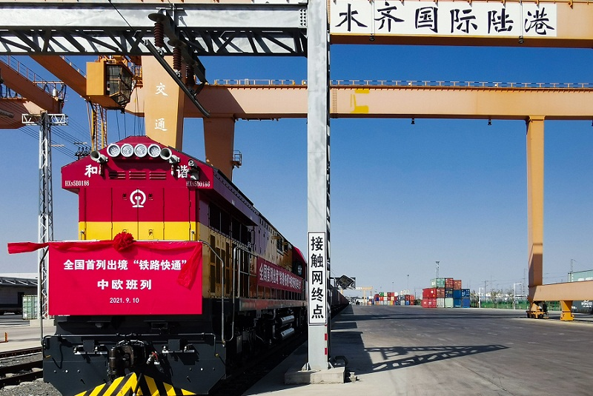
图为：全国首列“铁路快通”中欧班列发运
9月10日，全国首列“铁路快通”中欧班列在乌鲁木齐国际陆港区正式发运，同时，一列国际班列也通过“铁路快通”模式由霍尔果斯口岸进境驶往重庆，这标志着海关对中欧班列的监管进入新阶段，中欧班列开行地与口岸地间的海关作业环节彻底打通，也标志着乌鲁木齐中欧班列集结中心迎来发展新时期。
据了解，出境班列主要装载百货等新疆本地商品，将从阿拉山口口岸出境，进境班列装载汽车零配件、不锈钢制品等商品，从杜伊斯堡出发，终点为重庆团结村。此次进出境班列快通成功，是重庆、乌鲁木齐海关双方密切合作的成果，双方将“铁路快通”工作作为严密监管、优化服务的重要举措，充分发挥两地口岸、属地海关协作配合机制，成立跨关区专项工作组，开展企业培训，全力保障快通工作开展，共同为两地中欧班列集结中心建设抢抓新机遇。
“铁路快通”模式，即铁路进出境快速通关业务模式是指铁路运营企业根据自身需要申请开展快通业务，并由进出境铁路列车负责人按照规定提前向海关传输铁路舱单电子数据。该模式在集约监管力量的同时，更能有针对性地提升监管效能。海关通过对铁路舱单电子数据进行审核、放行、核销，实现对铁路列车所载进出口货物转关运输监管，运营企业、铁路部门、海关通过物流数据的互联共享，畅通物流信息链，实现对中欧班列载运货物的三方协同监管，促进信息匹配、闭环管理和资源协同。
据了解，“铁路快通”模式的落地不仅为下一步持续优化海关监管模式提出了探索路径，更为中欧班列提质创新、促进物流业降本增效带来新突破。快通上线前，海关监管对象为班列所载多个货物收发货人及其代理人，上线后，海关监管对象变为单一快通申请人，即各地铁路运营企业。“在目前口岸通关模式下，新增铁路快通模式，让我们有更多通关便利。”渝新欧（重庆）物流有限公司总经理漆丹说。
自新冠肺炎疫情暴发以来，空运、海运受阻，中欧班列成为陆路运输的“大动脉”。为进一步畅通向西开放国际物流大通道，提升中欧班列通行效率，海关创新提出 “铁路快通”监管模式，为中欧班列高效运行开启了“加速器”。从重庆内陆口岸建设角度来看，“铁路快通”模式下，企业可就近在重庆海关办理舱单管理、归并、修撤等业务，将有效改善内陆物流组织能力，提升企业通关便利化水平，更好服务实体经济发展。
重庆海关副关长王忠文表示，下一步，重庆海关将以此为契机，继续强化与乌鲁木齐海关的合作，全力优化快通业务模式，精准防控安全准入风险，提升铁路便利化通关水平，探索扩大业务适用覆盖面，不断助推渝新欧物流大通道运行更快、更畅、更安全，持续提升重庆中欧班列集结中心集聚辐射效应，助力重庆开放型经济发展提质增效。

宁波海关查获涉嫌侵权WIFI盒250个
文章来源：中国海关网 更新时间：2021-09-15
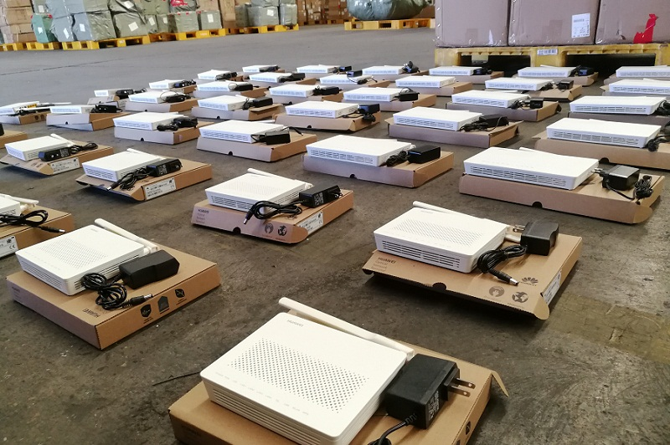
图为：宁波海关查获涉嫌侵犯华为商标权的WIFI盒
近日，某进出口公司向宁波海关申报出口一批打印机、WIFI盒、摄像头等商品。关员在查验过程中发现，这批WIFI盒的货物及包装盒上印有明显的“HUAWEI”字样及华为商标图案。经联系商标权利人华为技术有限公司确认，这批货物未获得授权使用其商标，涉嫌侵犯“HUAWEI及图”商标权。目前，这批货物共250件已经移交相关部门进行后续处置。

海关助力专用车“奔腾出海”
文章来源：中国海关网 更新时间：2021-09-22
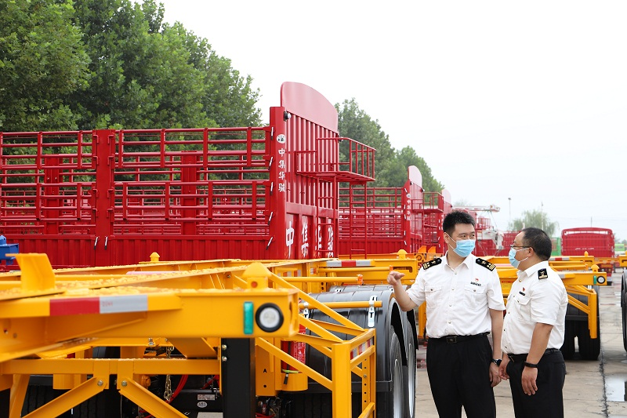
图为：关员到专用车制造出口企业开展现场调研
今年以来，“驻马店制造”专用车出口显著增长，截至9月15日，自卸车、半挂车、洒水车等各类工程专用车和特种专用车出口共计4.6亿元人民币，同比增长288.7%，专用车出口已经成为驻马店市外贸增长的新亮点。
据了解，驻马店全市有30多家专用车生产企业，基本形成了产业配套、连接紧密、资源共享、互利共赢的高端专用车产业集群，正全力打造高端专用车制造基地。但受近两年来国内外市场波动的影响，以中集华骏、大力天骏等为代表的“驻马店制造”专用车出口一度有所下滑。
驻马店海关充分发挥职能优势，多措并举提振企业出口信心和动力，综合施策助力“驻马店制造”专用车提高国际市场竞争力。该关联合有关部门建立关企“直通车”工作交流机制，在专用汽车产业发展、品牌培育等方面给予专门政策倾斜扶持，重点培育专用汽车制造行业作为当地外贸新增长点；建立绿色通道和“7×24”小时预约通关机制，为企业制定通关监管方案，指导企业规范申报，高效通关；综合运用海关原产地证、减免税、加工贸易等惠企政策，持续推动中集华骏、大力天骏等主要专用汽车制造企业产品不断降低成本、提高质量，拓展出口市场。
在多重有利因素叠加下，“驻马店制造”专用车出口增幅明显，仅中集华骏一家企业前8个月出口超过5600万元，且呈现持续向好的态势。专用汽车出口逐步成为该关区外贸增长新动力源。
“专用汽车作为驻马店规模最大、价值最高的单一制造业，扩大出口可有效带动驻马店汽车零部件、钢铁、灯具电料、物流等相关产业快速发展，同时也是‘驻马店制造’扬名海外的机遇，对外贸发展起到示范带动作用。”驻马店海关相关负责人表示，下一步，驻马店海关将以开展“我为群众办实事”实践活动、“万人助万企”活动为契机，在助力“驻马店制造”专用车扩大出口的基础上，积极培育引导“驻马店制造”专用车及零部件生产加工等符合加工贸易条件的企业尽快开展加贸业务，“以进带出”促进驻马店进出口再上新台阶，为加快驻马店建设高端专用车制造基地贡献海关智慧和力量。

“互联网+海关”新功能助钻石进口通关更便利
文章来源：中国海关网 更新时间：2021-09-22 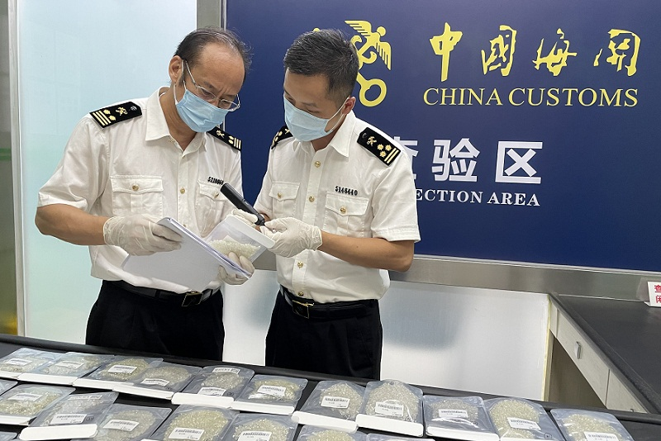
图为：关员对进口毛坯钻石进行查验
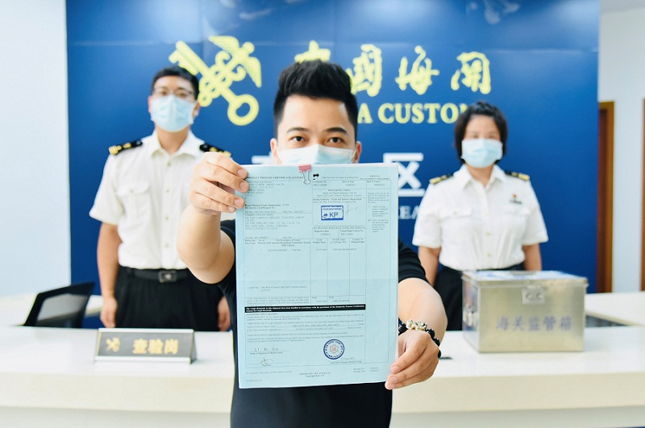
图为：广州海关所属番禺海关支持企业顺利完成金伯利进程系统新功能上线后广东省内首票进口毛坯钻石通关
“只要有互联网就可以操作，海关进行线上审批也非常快，这些钻石很快就能到厂投入加工生产。”近日，广州利福钻石首饰有限公司报关员陈先生登陆“互联网+海关”一体化平台，向广州海关所属番禺海关申报进口一批约2700克拉的毛坯钻石，5分钟后即收到海关审核证书通过的电子回执。这是海关金伯利进程国际证书制度系统（以下简称“金伯利进程系统”）新功能上线后，广州海关完成的广东省内首票毛坯钻石进口通关业务。
金伯利进程国际证书制度是在联合国框架下对毛坯钻石国际贸易实施的一项监管制度，是维护国际毛坯钻石合法贸易的一项重要举措。为进一步促进钻石跨境贸易便利化，9月10日金伯利进程系统新功能正式上线，将金伯利进程系统中的企业申报端集成至“互联网+海关”一体化平台，进出口企业只需要使用电子口岸KEY或IC卡登陆“互联网+海关”一体化平台，录入准备好的金伯利证书、货物及物流信息等数据，收到审批通过回执后即可进行报关单申报操作。
“最大的变化在于取消了原有金伯利进程系统的密钥，进出口企业申报时不用像以前一样使用密钥、IC卡在多个系统间来回切换操作，简化了操作，提高了效率。”番禺海关珠宝园监管科科长林丁山说。
近年来，我国钻石珠宝产业快速发展，广东也迅速发展成国内外重要的钻石加工和珠宝生产聚集地，钻石类商品进出口占全国65%以上。因广州、佛山等地钻石加工产业链齐全，贸易配套政策优势明显，加上毗邻港澳的地理优势，广州海关毛坯钻石进出口业务量长期居全国海关前列。
佛山裕顺福首饰钻石有限公司专营钻石加工。近日，一批随附金伯利进程国际证书共重1970克拉的毛坯钻石自澳门启运，两个小时后运抵广东佛山顺德港，广州海关所属佛山海关驻顺德办事处关员马上对货物实施监管，随后顺利办结通关手续。
“在广州海关和拱北海关的合作监管下，这批毛坯钻石经拱北口岸入境后直接运往顺德，不用进行中转，既加快了货物速度也节省了物流费用。”佛山裕顺福首饰钻石有限公司关务负责人郭先生说，海关还安排专人指导企业办理手册变更、新增进口口岸备案等配套工作。
近日发布的《横琴粤澳深度合作区建设总体方案》提出，发展促进澳门经济适度多元的新产业，其中提到支持发展毛坯钻石加工，打造世界级毛坯钻石、宝石交易中心。为助力粤港澳大湾区珠宝首饰业发展，佛山海关驻顺德办事处着力打造一体化闭环监管，对钻石流向实施智能化、电子化台账管理，确保来源可溯、去向可查。
“现在毛坯钻石出入境监管在1小时内就能完成通关，较传统的通关模式缩短半天以上，为企业节约60%以上的通关成本。”佛山海关驻顺德办事处客运港货运监管科科长钟晓文介绍。
为保障钻石生产加工产业链不断优化发展，广州海关扎实开展“我为群众办实事”实践活动，建立“专业机构+专家团队”机制，引入国家珠宝玉石质量监督检验中心辅助检测，规范企业加工贸易备案、申报等一系列措施助力产业发展，积极引导企业开拓网上直播等“不接触”方式看样下订、营销推广，落实内销便利化等政策促进加工贸易企业保市场、保订单。同时，多次整合优化毛坯钻石进出口业务的监管流程，提高毛坯钻石查验及金伯利进程国际证书验核、签发环节的效率，在企业申报资料齐全准确的情况下，加快审批、出证，结合预约通关、即到即办、24小时办结等便利措施，确保进出口钻石产业物流畅通、高效通关、生产不断，积极融入国内国际双循环新发展格局。
宁波海关查获26吨烟花爆竹等危险物品
文章来源：中国海关网 更新时间：2021-09-23
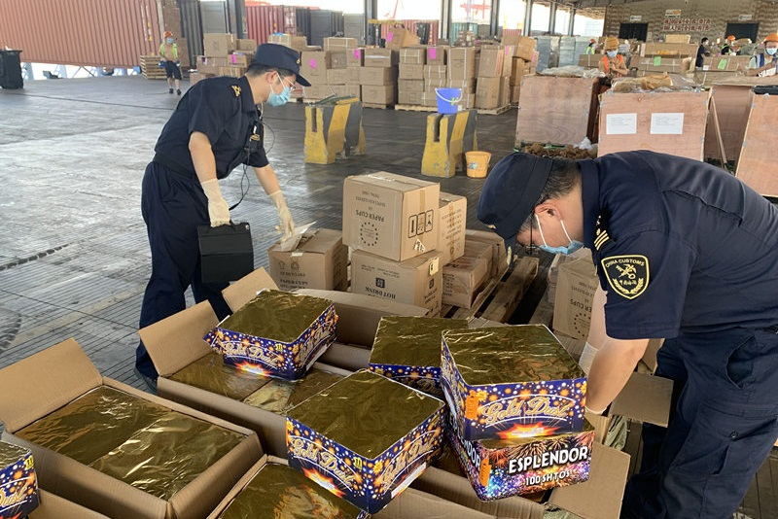
图为：宁波海关所属大榭海关对查获的烟花爆竹进行查验

近日，宁波海关所属大榭海关在货运渠道查获未向海关申报的烟花爆竹等第1类危险货物1批，共计26吨。目前，该批货物已移交后续部门处理。
据了解，该批货物由成都某公司申报出口，申报品名为塑料果盘、阀门等普通货物。大榭海关通过前期物流链大数据分析，认为该票货物存在伪报风险。经过现场人工查验，关员发现除集装箱门口装有部分纸杯和胶水，其余均为藏匿伪瞒报的烟花爆竹。
海关提醒：烟花爆竹为第1类危险货物，必须经特定口岸出口，且必须符合国家对易燃易爆危险品运输、储存的相关规定要求。对于非法出口烟花爆竹等危险品的行为，海关将予以严厉打击。

民航局修订航线航班评审规则，航空货运迎利好
文章来源：物通网 更新时间：2021-09-24
近日，民航局发布了《中国民航国内航线航班评审规则》(民航规〔2021〕30号，以下简称《评审规则》)，自2021/22年冬春航季起施行。
修订内容：
固化疫情爆发以来行之有效的改革政策
1. 按照已实施的货运航线航班优化政策，将所有货运航线航班许可改由民航局管理，航空公司仅需一次申请即可获得全部国内货运航线许可，同时简化航班计划程序;取消北京两场货运航线航班安排的限制，航空公司可根据需求和保障情况自行安排两场航班。
2. 按照2020/21年冬春航季政策调整情况，取消核准航段的航班总量限制，符合条件的航空公司均可申请新增航线经营许可或增加航班量，每家航空公司在每条核准航段上可申请每周14班(如涉及机场保障资源大幅提升等情况可特殊考虑)。
3. 按照2020/21年冬春航季政策调整情况，继续降低中小机场直达北上广航线的准入门槛条件，由定量表述调整为定性表述，以便根据实际需要调整航线范围。2021/22年冬春换季时，此类航线范围延续2020/21年冬春航季换季政策，将标准保持为旅客吞吐量100万人次以上机场。
修订内容
强化事中事后监管，凸显考核导向
1. 调整重要指标权重。将“公司原因征候万时率”权重由15%提升至20%，维持“公司原因航班不正常率”30%的权重，进一步凸显航空公司安全和航班正常管理成效的重要性。
2. 明确定量考核标准。对于涉及北上广航线航班申请，参照以往“五率”得分情况，将“‘五率’积分达到行业中位数”的条件调整为“‘五率’需达到积分85分或排名中位数以上”，航空公司得分与中位数排名两个条件满足其一即可，便于预先把握达标要求，提前开展工作提高航线航班运行品质。同时认定“五率”积分排名后三位的航空公司不符合许可条件，强化监管措施。
3. 强化事中事后监管考核。为保护消费者合法权益、保障偏远地区出行需求、确保行政资源得到有效利用，针对随意停航独飞航线、虚报航线经营许可申请、因运营不符合要求被注销航线经营许可等情形设定了“五率”的扣分要求，引导航空公司主动提升航线编排准确性和航班运营稳定性。
修订内容
细化个别条款，实现精准监管
1. 不再允许置换航线。考虑到核准航线已取消总量限制，直达北上广的中小机场支线亦降低了准入门槛要求，为确保航线准入的公平性和落实各项限制措施的有效性，不再允许航空公司通过置换的方式获得航线经营许可。
2. 规范加班和临时经营。根据近两年受理加班情况及公司反馈建议，结合航空公司临时动态调整航线需求，细化明确加班和临时经营航班的条件及要求，以便实际操作。
3. 淡化“一市两场”差异。考虑到大兴机场转场工作已基本完成，国内“一市两场”安排已有成熟经验，淡化同一城市两个机场的政策差异,遵循“同一市场”原则实施宏观调控。
修订内容
简化审批流程，实现航空计划全流程自动备案
按照“放管服”改革要求，在航线航班管理系统进一步升级改造的基础上简化航班计划备案审批流程，进一步推进航线航班管理系统与预先飞行计划系统的实时自动对接，全面实现航班计划通过系统自动备案，减少人工审核环节，提高工作效率。

舟山海关集中销毁一批非法出口烟花爆竹
文章来源：中国海关网 更新时间：2021-09-26
图为：关员现场监管非法烟花销毁
9月23日，舟山海关联合舟山市公安、消防等部门在金塘大浦口码头开阔空地集中销毁了一批非法出口烟花爆竹。
这批烟花爆竹是舟山海关此前在出口货运渠道查获的。该票货物申报品名为水彩笔、不锈钢合页塑等，经现场查验发现实际货物为LED灯和夹杂在其中的烟花爆竹。
“当时我们对这票货物进行人工开箱查验，现场打开集装箱后，马上就能闻到一股浓郁呛鼻的味道。”舟山海关监管二科四级主办高苏榕说。这批夹藏的烟花爆竹用纸箱简单包装，没有张贴任何危险品标识，也没有防护保护措施，存在较大安全隐患。舟山海关关员立即疏散周边人员，对货物封箱后及时转移至特定隔离场地。
经清点，这批烟花爆竹总计1256箱，重约24吨。
海关提醒，烟花爆竹属于第一类危险货物，必须在特定口岸装运出口，且必须符合国家对易燃易爆危险品运输、储存的相关规定要求。对于非法出口烟花爆竹等危险品的行为，海关将予以严厉打击。目前，舟山海关已按规定对违法行为进行处置。
危险的“保健品”
文章来源：中国海关网 更新时间：2021-09-27
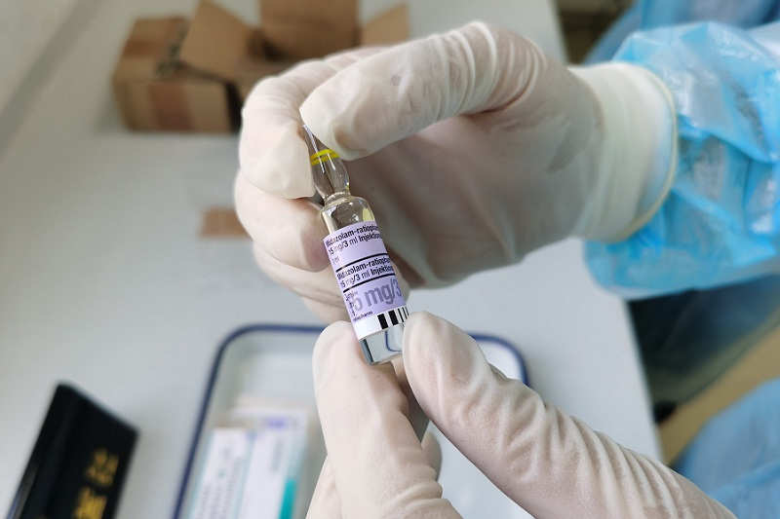
图为：杭州海关在进境邮寄渠道查获管制类精神药品

近日，杭州海关所属钱江海关连续从进境邮递渠道查获3起非法邮寄管制类精神药品案件，共涉及国家管制第二类精神药品咪达唑仑针剂40支、120毫升。3起案件犯罪嫌疑人通过网络渠道从国外购买并伪报成“保健品”邮寄入境。
据介绍，“咪达唑仑”是一种白色至微黄色结晶性粉末，具有镇静催眠作用，被列为第二类精神药品管控。我国对精神药品实行严格管制，海关凭国家食品药品监督管理局核发的精神药品《进口准许证》办理验放手续。违反国家有关药品管理规定，非法贩卖国家管制的能够使人形成瘾癖的麻醉药品或精神药品，情节严重的，将追究刑事责任。
目前，这3起案件的犯罪嫌疑人已被采取刑事强制措施，案件正在进一步侦办中。

2021铁水联运与跨境运输论坛成功举办
文章来源：物通网 更新时间：2021-09-29
9月24日上午，作为第16届中国(深圳)国际物流与供应链博览会重磅国际论坛之一，《2021铁水联运与跨境运输论坛之“一带一路”中欧班列的机遇与挑战》在深圳会展中心顺利召开。本次论坛由深圳市交通运输局主办，深圳市物流与供应链管理协会、深圳市大洋物流集团承办，来自铁路、港口、物流与供应链行业的国内外嘉宾围绕铁水联运和“一带一路”中欧班列议题进行探讨，通过展望跨境运输发展新形势，介绍多式联运的智慧解决方案，分析国际快件、跨境电商与中欧班列的紧密关系及其货物安全问题，并解答如何优化和加强中欧班列各参与组织之间的衔接问题，推进“一带一路”中欧班列的发展与合作。
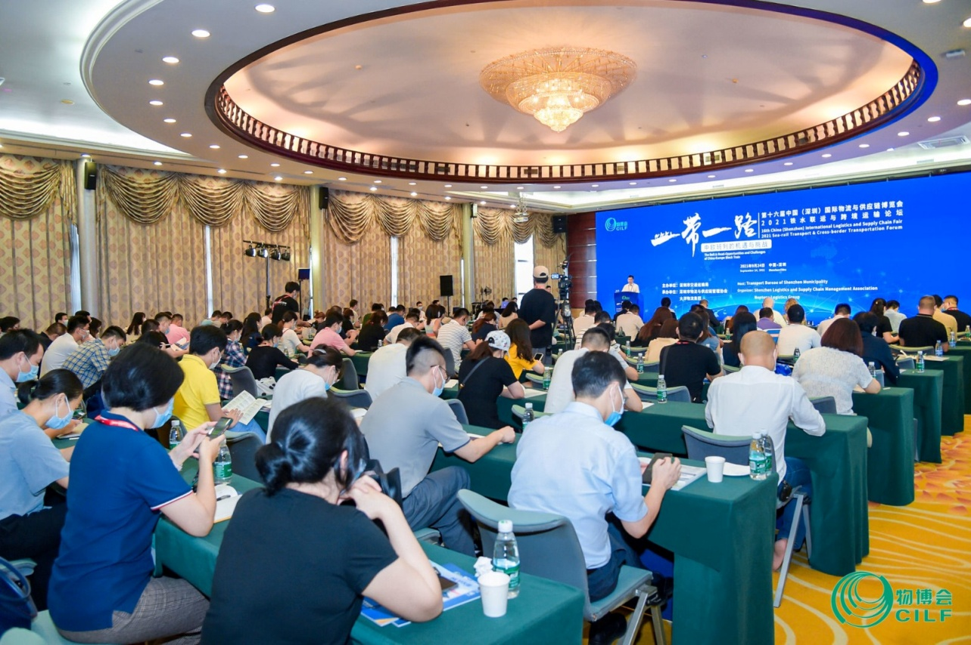
本次论坛由深圳市大洋物流有限公司副总经理钟永军主持，
深圳市交通运输局物流与供应链管理处处长章新涛、中国外运华南有限公司陆运平台事业部总经理冼柽佳、德铁货运中国公司总经理弗兰克·修尔彩 、大洋物流集团执行董事总经理朱陆枝、UTLC公司总裁格罗姆·阿列克谢、德国RTSB公司业务发展经理卡佳、湖南湘欧快线物流有限公司总经理夏朝辉、波兰国家铁路集团宽轨公司多式联运总监亚历山德拉·亚当斯卡-辛特克、准时达国际供应链管理有限公司铁运&跨境陆运产品部负责人周水霞、拉脱维亚铁路物流有限公司董事会主席朱丽娅·瓦西里科娃、捷克共和国运输与物流协会总干事佩特·罗泽克博士等嘉宾出席了会议并发表致辞。
会上，深圳市交通运输局物流与供应链管理处处长章新涛表示，新冠肺炎肆虐全球，在后疫情时代“一带一路”中欧班列的机遇与挑战并存，这正是在座各位义军突围展露拳脚的关键时期。作为一年一度的行业盛会，铁水联运与跨境运输论坛已连续举办五届，成为了“一带一路”国际铁路及港口物流业高端交流合作的重要平台。本论坛旨在推动丝绸之路经济带、跨境运输通道建设，连接“一带一路”沿线港口及铁路，创新铁水联运及跨境运输模式。
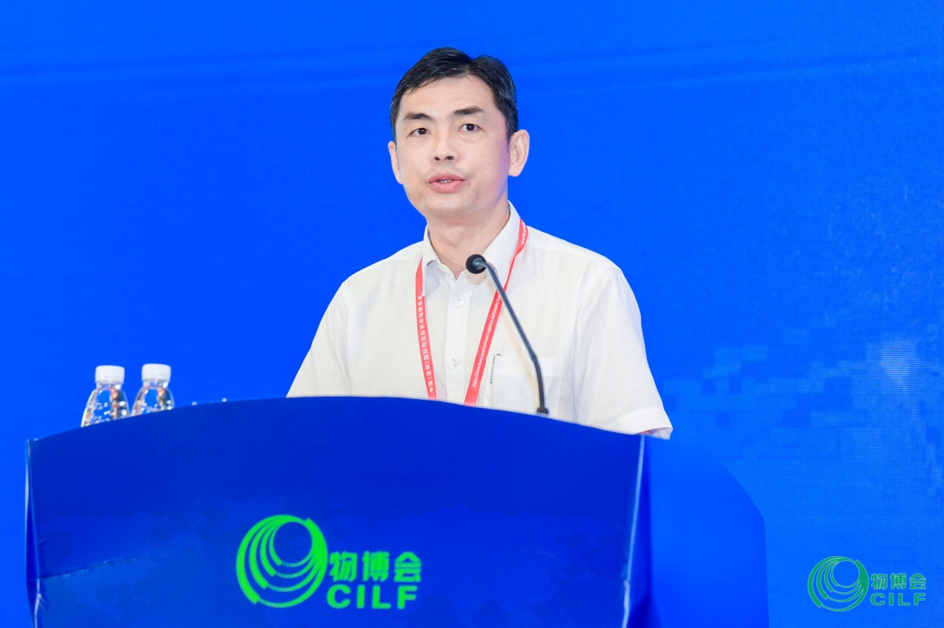
深圳市交通运输局物流与供应链管理处处长章新涛致辞
会上，中国外运华南有限公司陆运平台事业部总经理冼柽佳，以“中欧班列为欧亚多式联运发展开拓新空间”主题，为我们介绍了中国外运的基本情况、参与欧亚铁路通道建设的历史以及在欧亚通道的主要做法和成效。
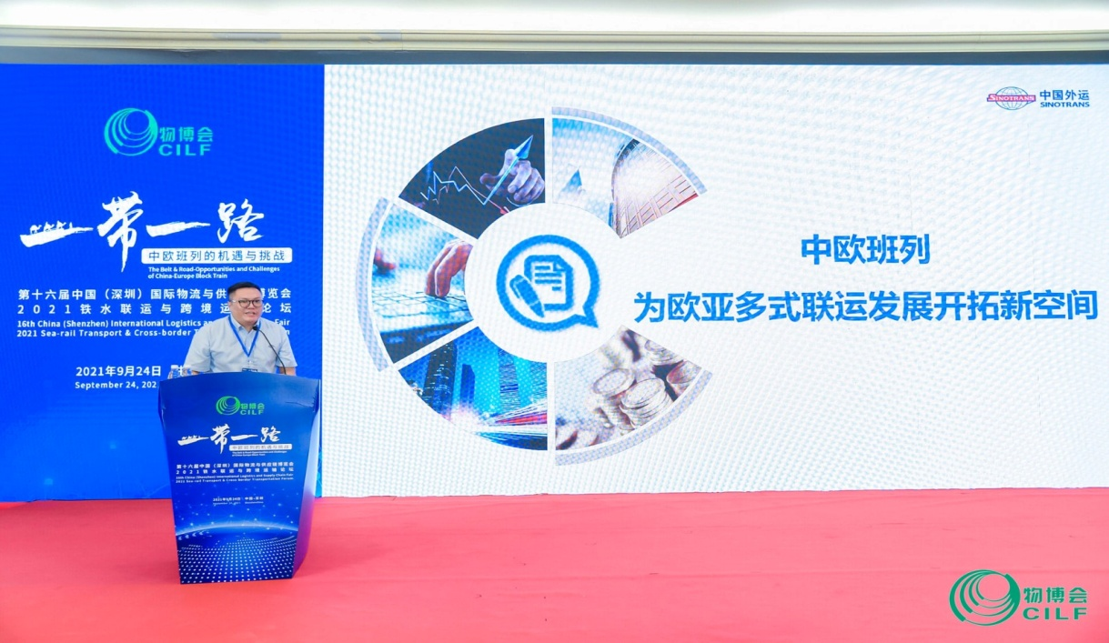
中国外运华南有限公司陆运平台事业部总经理冼柽佳
“中国和欧洲之间这种跨境的运输实际上也验证了深圳的发展，那就是在短期内取得了非常瞩目的成就。”德铁货运中国公司总经理弗兰克·修尔彩对深圳的腾飞发展表示了肯定，并围绕“中欧之间铁路运输的机遇和挑战”主题介绍了德铁货运中国公司过去的历程，以及目前在进行铁水联运和跨境运输方面的机会与挑战。
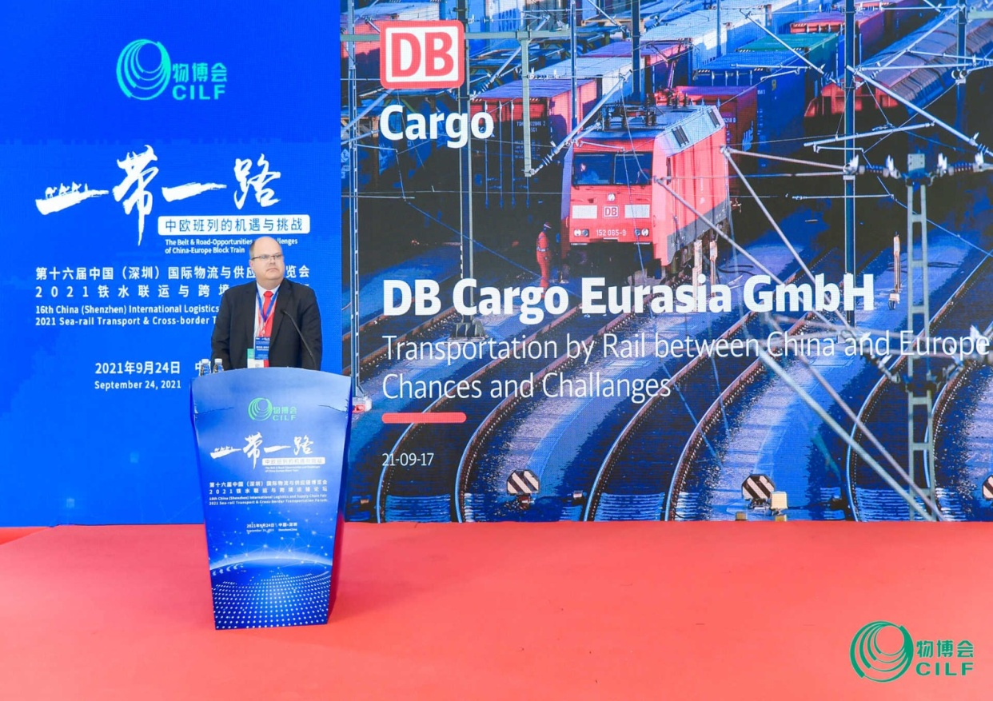
德铁货运中国公司总经理弗兰克·修尔彩
深圳市大洋物流集团执行董事总经理朱陆枝以“浅谈疫情下的中欧班列”为主题，介绍了大洋物流以及整个中欧班列运输的货物情况。
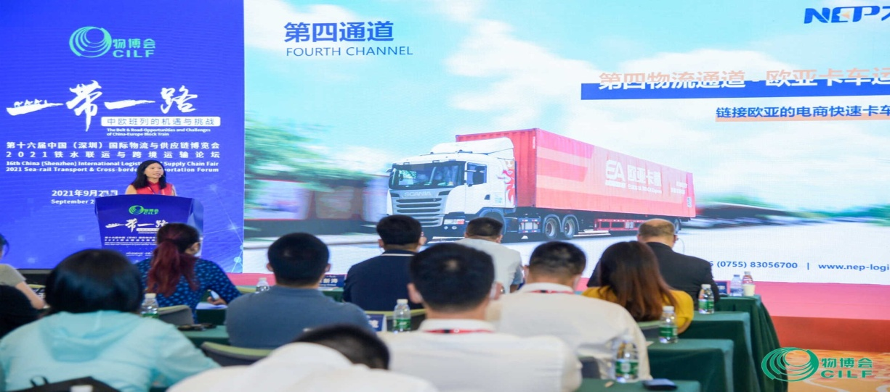
深圳市大洋物流集团执行董事总经理朱陆枝
受疫情影响，UTLC公司总裁格罗姆·阿列克谢未能来到现场，他通过视频与现场观众介绍了UTLC在整个欧亚大陆运输背景下的定位。“行业需要长期的耕耘，才能保证整个欧亚大陆的运输是通畅的，今天能够加入到国际运输走廊，能够保证所有的参与者尤其是欧亚运输的参与者，能够通过陆上以及海上交通运输的整个运力的扩展，进一步实现合作。”格罗姆·阿列克谢说道。
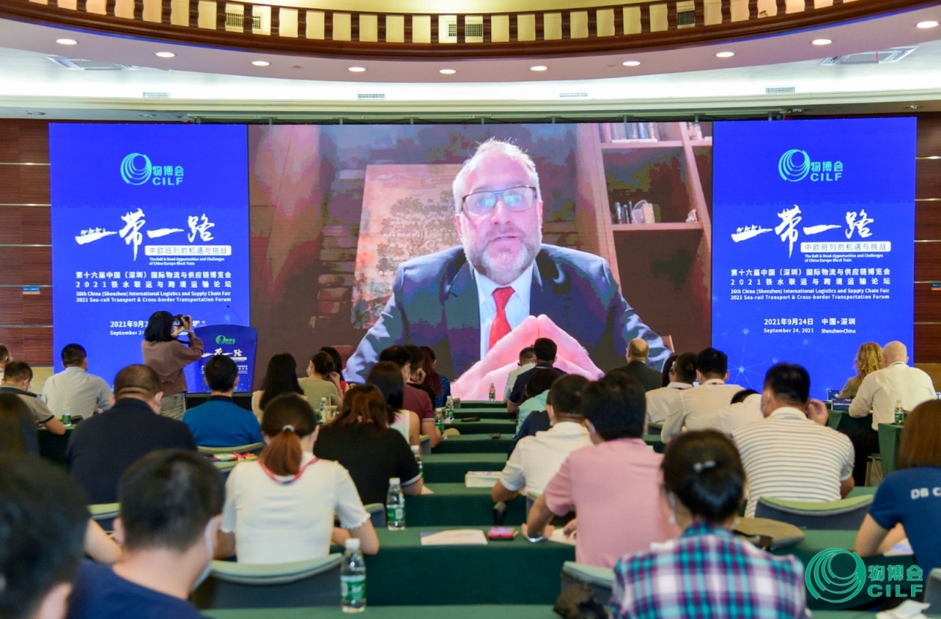
UTLC公司总裁格罗姆·阿列克谢
德国RTSB集团业务发展经理卡佳，带来了主题为“‘一带一路’：新条件下的欧亚新路线“的主题分享。卡佳表示，RTSB集团一直在跟着中欧班列这个项目发展，发展到现在的程度，发展到一家现代化、灵活性的公司，很大程度是依靠中国给我们的机会。
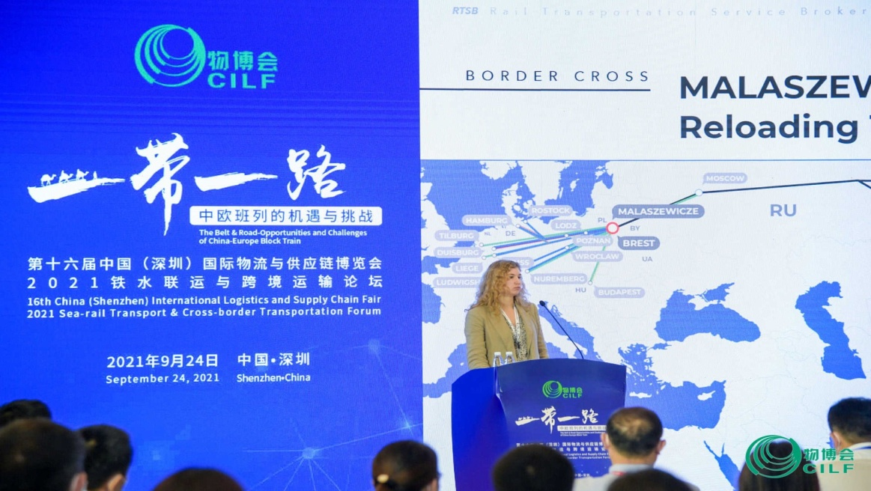
德国RTSB集团业务发展经理卡佳
湖南湘欧快线物流有限公司总经理夏朝辉，围绕“决策中欧班列”主题分享了中欧铁路的整体发展历程以及中欧班列的三点利好。
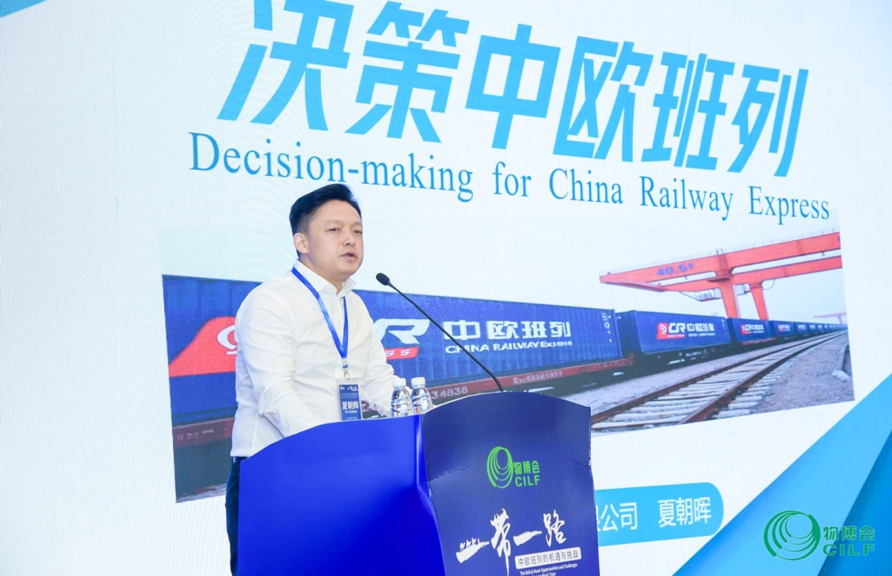
湖南湘欧快线物流有限公司总经理夏朝辉
波兰国家铁路集团宽轨公司多式联运总监亚历山德拉·亚当斯卡-辛特克，通过在线视频与现场观众介绍了“一带一路”的物流解决方案以及他们所提供的沿线全链服务。
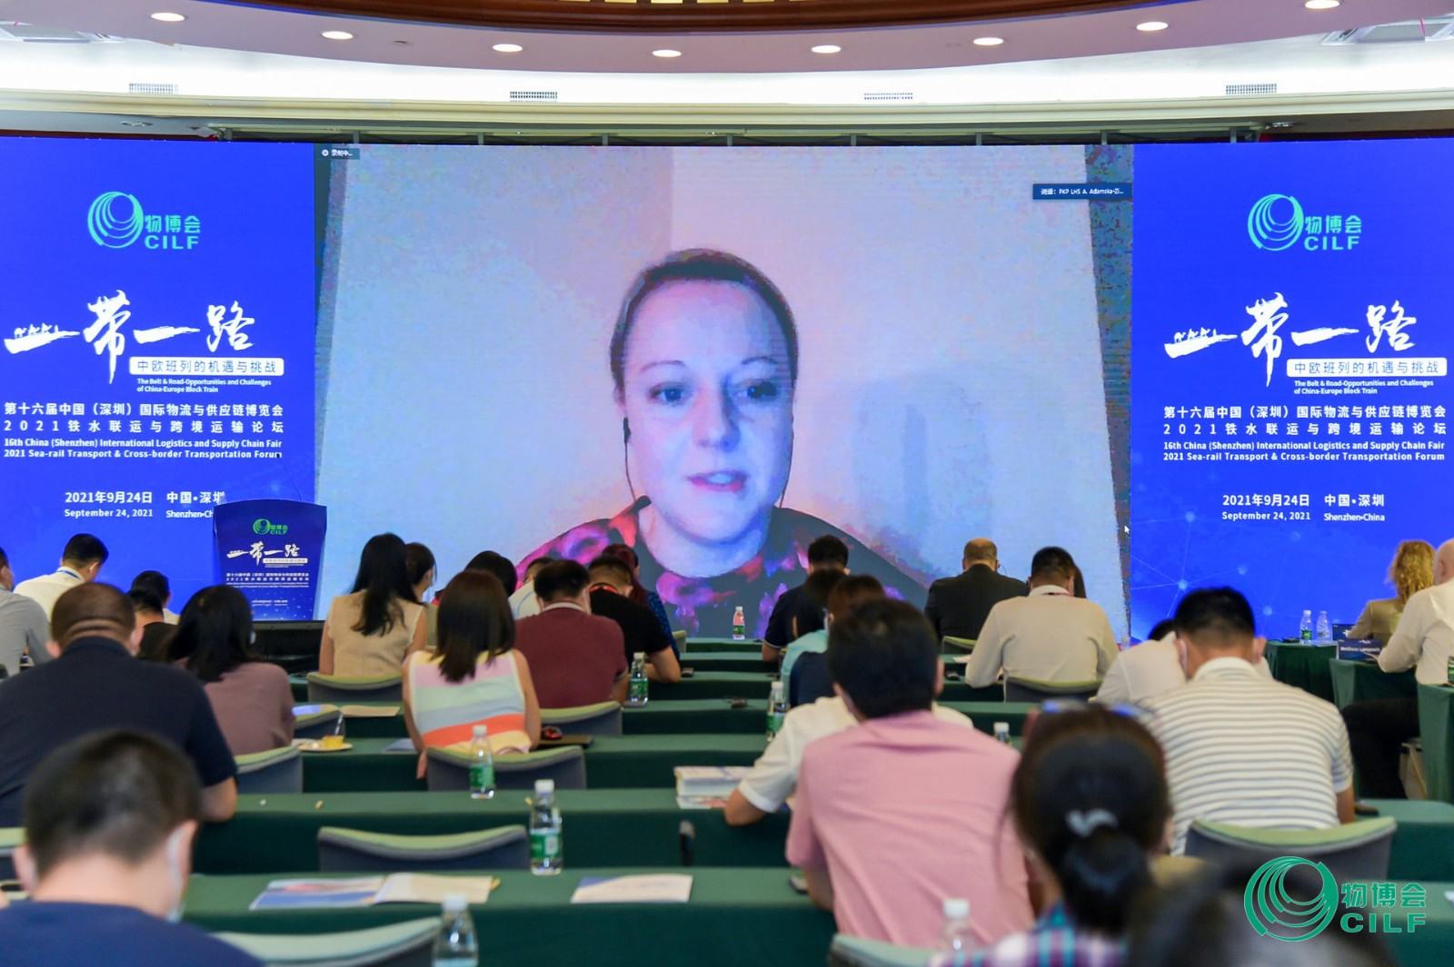
波兰国家铁路集团宽轨公司多式联运总监亚历山德拉·亚当斯卡-辛特克
准时达国际供应链管理有限公司铁运&跨境陆运产品部负责人周水霞，以“准时达 中欧物流大通道践行者”这一主题，讲述了准时达在中欧大通道上的建设成果。
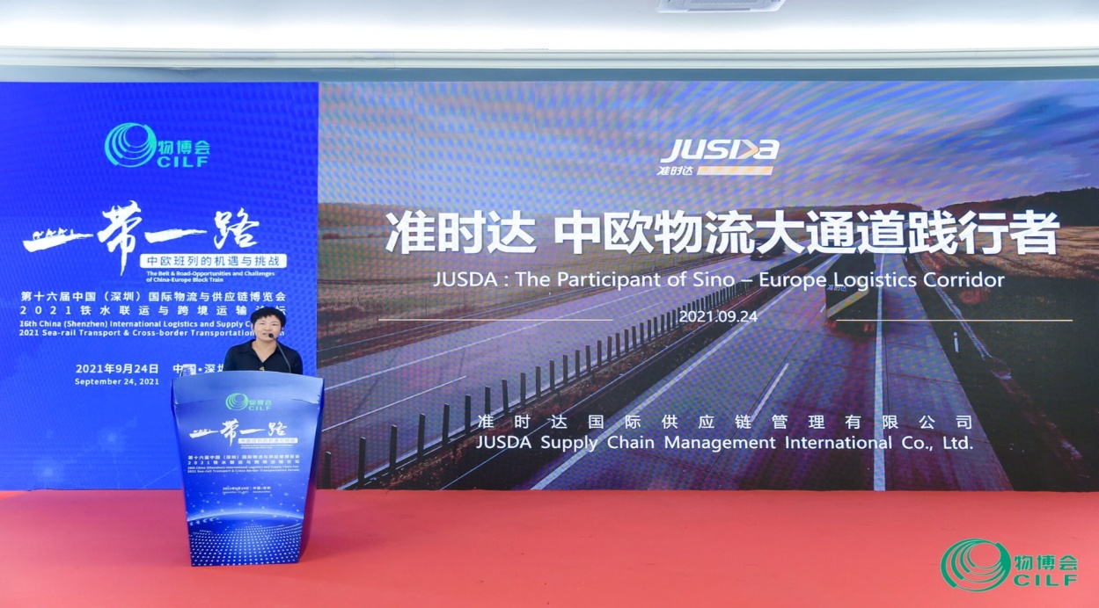
准时达国际供应链管理有限公司铁运&跨境陆运产品部负责人周水霞
拉脱维亚铁路物流有限公司董事会主席朱丽娅·瓦西里科娃，围绕“欧盟新铁路货运走廊为中欧互联互通带来的机遇”话题进行分享，她表示，利用拉脱维亚和其他国家的过境潜力，通过拉脱维亚连接亚洲与欧洲是最便捷和最合理的枢纽，这种运输方式在东西之间、南北之间建立了连接。
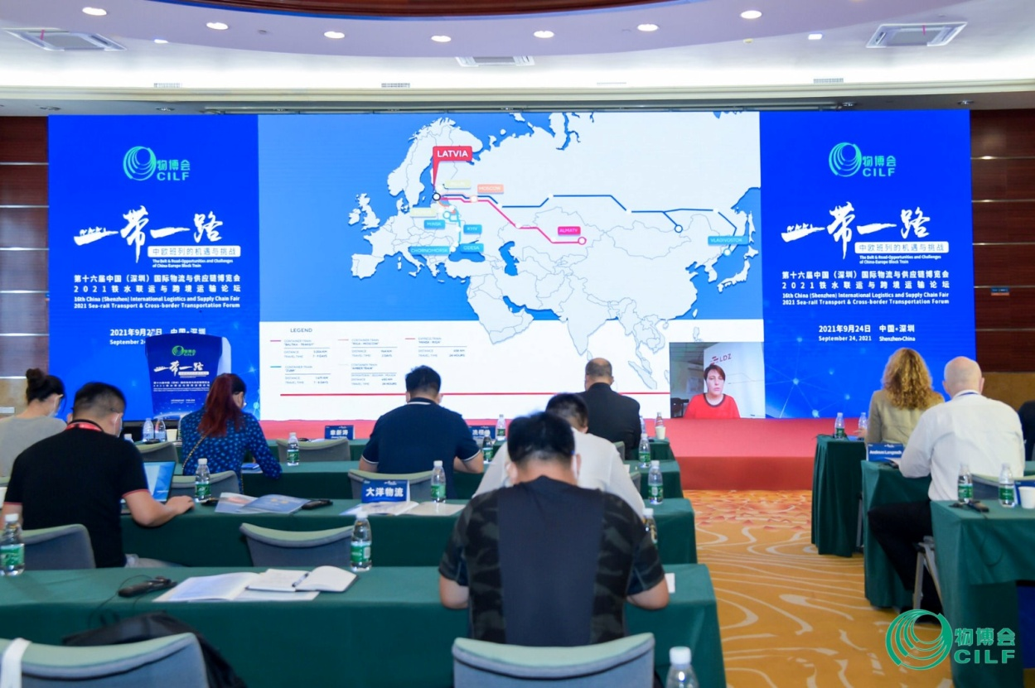
拉脱维亚铁路物流有限公司董事会主席朱丽娅·瓦西里科娃
捷克共和国运输与物流协会总干事佩特·罗泽克博士，以“中欧铁路桥可持续发展与新线路探索”为主题，分享了中欧班列的五大优点以及未来将面临的挑战。佩特·罗泽克博士认为，中国有更多的铁路基础设施进入到西部边境，中国的运力可能会增加十倍。同时，一带一路沿线国家应该要找到一种方式以更好的保证采购。目前来看，东向从中亚、欧洲到中国的东向的需求会越来越多，欧洲和中国之间的货物贸易在未来将会激增。
在最后的专家讨论环节，主持人钟永军和四位现场嘉宾与两位线上嘉宾连线，在线探讨疫情下中欧班列的运营现状、国际邮件快件和跨境电商产品运输与中欧班列、多式联运的智慧型解决方案、国际物流与海铁联运的网络化等问题。
在最后的专家讨论环节，主持人钟永军和四位现场嘉宾与两位线上嘉宾连线，在线探讨疫情下中欧班列的运营现状、国际邮件快件和跨境电商产品运输与中欧班列、多式联运的智慧型解决方案、国际物流与海铁联运的网络化等问题。
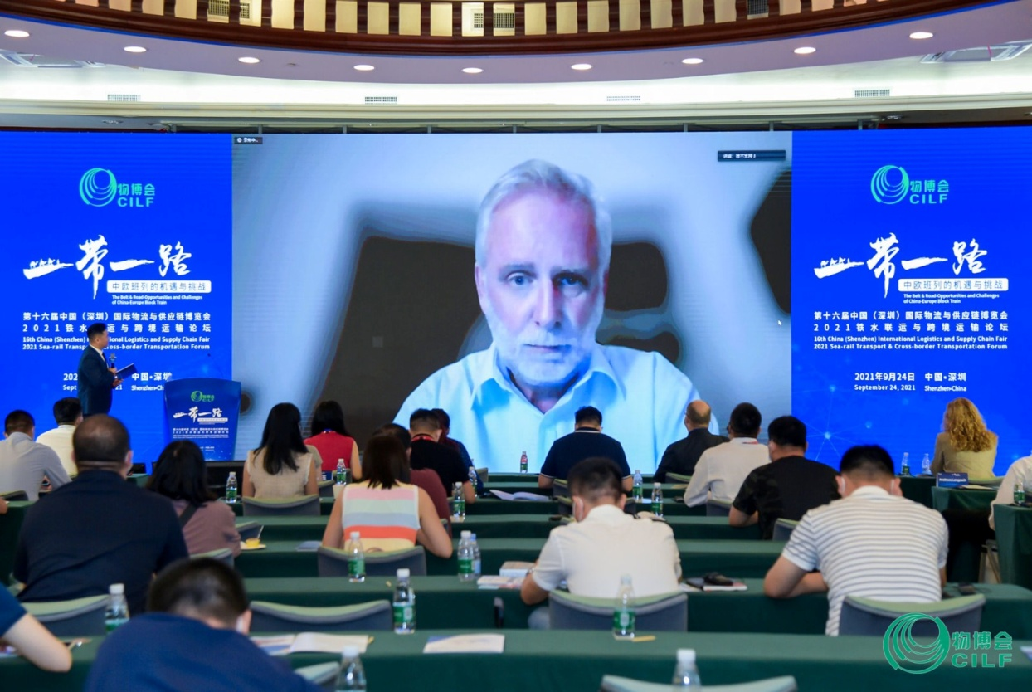

捷克共和国运输与物流协会总干事佩特·罗泽克博士
参与讨论的嘉宾有：
德铁货运中国公司总经理 弗兰克·修尔彩
大洋物流集团执行董事总经理 朱陆枝
德国RTSB集团业务发展经理 卡佳
湖南湘欧快线物流有限公司总经理 夏朝辉
捷克共和国运输与物流协会总干事 佩特·罗泽克(连线)
波兰国家铁路集团宽轨公司多式联运总监亚历山德 拉·亚当斯卡-辛特克(连线)
本次论坛的成功举办，进一步助力“一带一路”战略的加快推进，为中欧班列国际合作提供了新机遇、新方式，为中欧班列沿线及更多国际国内贸易企业带来新的商机。

“三智”理念引领海关与港区“数据牵手” 洋山港集卡实现“刷脸”通关
文章来源：中国海关网 更新时间：2021-10-11
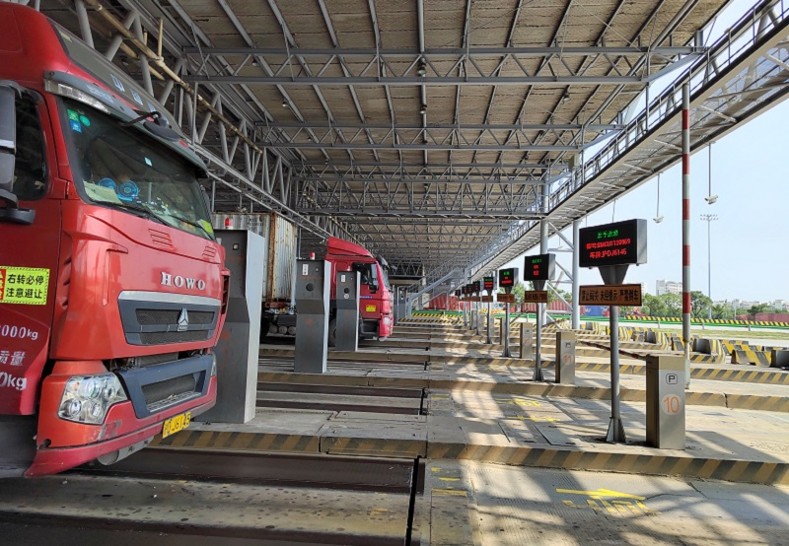
图为：集装箱经海关验核通过卡口
缓缓进入指定海关通道，准确停靠卡口停车限位区。智能道口交互系统迅速识别车牌及集装箱号，旁侧显示屏随即显示“准予进港”，道杆自动抬起，车辆启动快速过卡。10月8日，上海海通国际汽车物流有限公司集卡从港区运送货物到上海洋山特殊综合保税区。从集卡进入通道停稳，到卡口读取“数据”准予通关，前后不过数秒。让集卡“刷脸”加速过卡的，是上海洋山海关探索智能通关，实现与物流公司数据联通带来的新变化。
为持续提升上海洋山港区集装箱疏运能力，助力上海国际航运中心与科技创新中心建设，洋山海关利用人工智能、视觉识别等前沿技术，在关区内探索推进“智慧海关”项目建设，努力实现集卡智能通关。协调港口运营方，将海关物控平台与港区物流的智能道口系统、堆场管理系统、集卡调度系统深度对接，尝试打造“智能边境”。运输车辆在提箱时，港区通过电子小票提示该集装箱的海关业务类型，运输车辆根据提示，进入海关指定业务通道，物控平台审核校验集装箱信息及业务类型无误后，集卡即可“刷脸”通关。“多方联动多系统融合，让数据多交互人员少接触，实现了高效通关与人员防疫双目标。”洋山海关副关长马钟鸣说。
从下车到卡口排队办理过卡，到人不离车扫码过卡，再到监控集卡“无感”过卡。海关物流“数据牵手”也让开了18年驳运集卡的海通物流公司驾驶员马伟感慨不已：“从没想到集装箱通关过卡会变得如此便利。”
“和洋山海关‘数据牵手’后，货物从港区到堆场时间更短，成本更低，安全性更高，洋山深水港集装箱吞吐量有望再创新高。”上港集团技术中心有关负责人沈汝超表示，在洋山海关的支持下，集卡能够实现“无感”通关，促进洋山港区整体作业效率。据统计，自洋山海关与上港集团数据联通以来，集装箱通关过卡已达1810.2万标箱。

第四届世界油商大会暨大宗商品投资贸易
推广月今天启动

文章来源：中国浙江自贸区微网 更新时间：2021-10-13
10月13日，记者从浙江杭州召开的中国（浙江）自由贸易试验区（以下简称：浙江自贸区）建设暨第四届世界油商大会新闻发布会获悉，第四届世界油商大会暨大宗商品投资贸易推广月今天正式拉开帷幕。其中，第四届世界油商大会将于11月10日在浙江舟山召开，主题为“共商油气 共享机遇 共谋发展——全球油气产业的创新与转型”，全球油气全产业链相关专家、企业家等将线上线下与会，共探油气产业未来。
浙江地处中国东南沿海、长三角南翼，拥有通江达海的优势。2017年4月1日，浙江自贸区正式挂牌成立，如今已初步形成万亿级油气产业格局。
作为国际油气产业版图里的“后起之秀”，为推动浙江自贸区及全球油气全产业链建设，浙江自贸区已连续三年举办世界油商大会，一大批国际油气领域的头部企业陆续到这里考察洽谈、投资合作，大会“溢出效应”不断显现。
本届亮点
相比往届大会，第四届世界油商大会将改变以往单一的会议形式，而探索以线上+线下的大宗商品投资贸易推广及油气行业高端峰会系列活动，包括专业论坛、成果发布、招商推介、项目签约等，活动从即日起将持续至11月10日。
值得关注的是，本届大会创新“一周一主题”形式，包括金融改革主题、大宗商品储运基地主题、石化产业高质量发展主题以及国际油气贸易和综合海事服务主题。围绕上述主题，活动期间将开展金融改革与期现合作助推油气产业发展、双循环格局下石化产业高质量发展之路、碳达峰碳中和下油气行业发展机遇和挑战等7场专业论坛。
2021年是浙江自贸区挂牌4周年，也是赋权扩区1周年。浙江自贸区舟山管委会相关负责人介绍，今年是浙江自贸区油气全产业链建设的关键之年，浙石化4000万吨炼化一体化项目二期、新奥LNG二期、中石化六横LNG、浙能六横LNG等一批重大项目先后投产或开工。
为推动大会成果更好地落地，第四届世界油商大会加大了产业推介力度。譬如将组织开展全球跨国化工企业走进自贸区活动，举办专场招商推介会以及一系列小规模、线上线下融合的招商推介活动，意将浙江自贸区打造成为全球油气产业共享机遇、共谋发展的平台。
除了大会内容更加丰富、覆盖面更广，活动形式也更加立体多元。据了解，第四届世界油商大会创新视频互动形式，所有专业论坛的主旨演讲和互动交流等内容，都将通过网络平台进行实时直播。同时，线上与会人员将通过视频实时发言，并且与大会演讲嘉宾、行业专家等开展互动交流等。
发布会上，还集中发布了浙江自贸区挂牌以来，在油气领域探索形成的12项改革创新成果，包括放宽民营炼化领域投资准入、先行先试油品贸易市场化改革、率先构建保税船用燃料油多元竞争格局等。
浙江自贸区舟山管委会相关负责人谈及，此次活动闭幕后，舟山还将探索完善世界油商大会的网络交流平台，开展常态化的行业交流，致力办成一场“永不落幕”的世界油商大会。

助力跨境电商B2B出口 推动外贸新业态蓬勃发展

文章来源：中国海关网 更新时间：2021-10-20
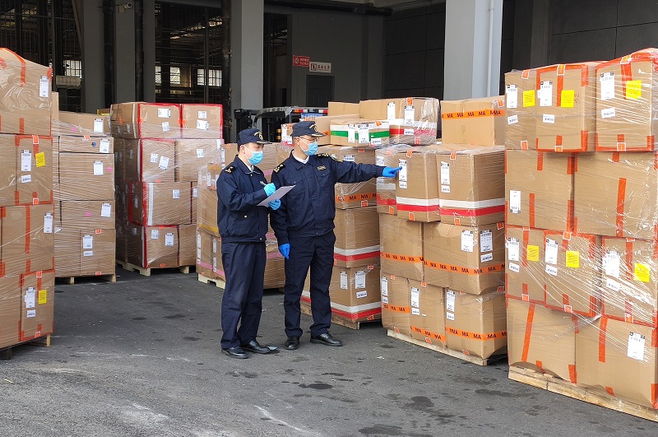
图为：关员对跨境电商仓库进行巡查
近日，许昌恒裕发制品有限公司的假发制品在郑州机场口岸通关放行，一周之内这些最新款式的时尚假发将送达万里之外国外消费者手中。
“我们这批假发是当下最流行的款式，我们销售流程的首要需求就是‘快’。如果按以往的一般贸易方式，只有签完订单后才能备货出口，从签单到客户收货需要40多天，不仅客户顾虑重重，交易周期也长。现在有了跨境电商B2B出口模式，整体物流时间大幅压缩，客户体验感显著提高，特别是其中‘海外仓’模式的运用，我们可以先提前把货发运到国外的海外仓，客户下单后从海外仓直接发货，运输时效性更快、物流成本更低、客户体验感更好，有效提升了我们企业的国际市场竞争力。”许昌恒裕发制品有限公司负责人介绍说。
跨境电商B2B出口，全称“跨境电商企业对企业出口”，是指境内企业通过跨境物流将货物运送至境外企业或海外仓，并通过跨境电商平台完成交易的贸易形式。郑州海关作为跨境电商B2B出口监管模式的首批试点海关，一年多来积极推进辖区跨境电商B2B业务拓展，取得明显成效。郑州机场海关副关长张欣介绍，“企业申报跨境电商B2B出口业务可以享受一次登记、一点对接、简化申报、优先查验、允许转关、退货底账管理等多项通关便利化措施，为企业出口商品提供了更加便捷的选择。同时，郑州机场海关应用智能分拣设备、CT 智能审图等科技手段，对跨境电商B2B商品实施‘非侵入查验’，有效降低了单一简单商品的开拆比例，提升了电商企业的通关体验。”
郑州品集供应链有限公司负责人表示，跨境电商B2B试点开始的时候，其公司就在海关的指导下开展了跨境电商B2B出口业务，“跨境电商B2B出口模式申报便捷，数据可以批量导入，对于单票金额在5000元以下且不涉证、不涉检、不涉税的货物，可按照6位HS编码简化申报，申报要素减少了一半以上，大大减轻了我们客户的压力，而且通关效率高，极大降低了运营成本。从去年测试以来，我公司通过跨境电商B2B出口商品达12.8万余单，货值超过2.3亿元。”
郑州海关创新监管模式、畅通物流通道，多措并举助力辖区跨境电商业务快速发展，为跨境电商企业提供了“中欧班列跨境专列”“航空跨境电商专线”“跨境转关快速通关”“空空中转通道”“空铁联运通道”等不同物流成本、不同运输路径的组合式物流通道，满足其对跨境电商出口通关模式的差异化需求，助力中小微企业便利通关。

宁波海关保障进口液化天然气快速通关累计
近3000万吨

文章来源：中国海关网 更新时间：2021-10-20

近日，一艘满载7.1万吨液化天然气的船舶停靠在宁波舟山港穿山港区浙江LNG接收站码头。北仑海关接到港方及代理靠泊申请后，迅速制定船舶登临检查、检验检疫工作方案，成立现场登临和检验鉴定小组，同时加强与海事、边检等口岸部门的分工协作，全力保障大型LNG船舶接卸安全，加快绿色能源通关速度。
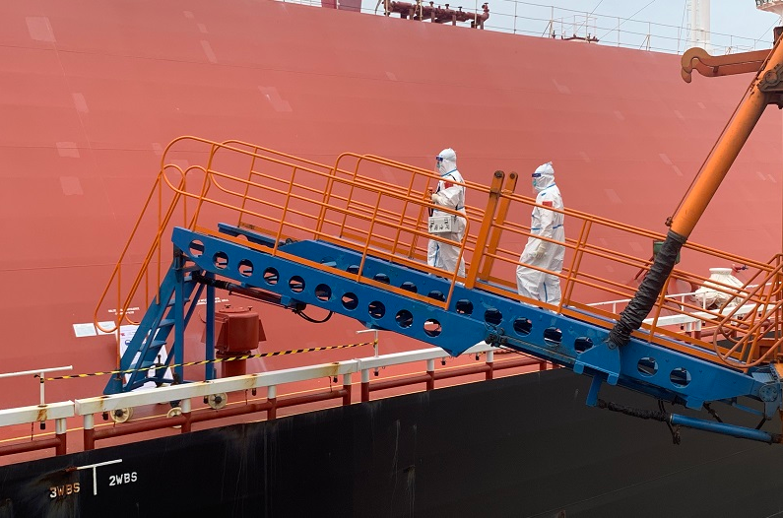
图为：关员登轮监管进口液化天然气 郭大招/摄
据统计，浙江LNG接收站码头自2012年首次接卸LNG船舶以来，接卸的LNG船舶已突破430艘次，共计约2959.56万吨。宁波海关不断加强口岸查验与生产单位的交流合作，通过“零待时登轮”“常态化检验”等共建成果保障了LNG船舶及时、顺利接卸。宁波海关还积极推进技术中心实验室与LNG接收站实验室实现数据对接，LNG卸载后即刻完成组分数据分析，保障LNG进口快速稳定。

《人民日报》头版头条点赞宁波舟山港
服务海洋经济发展

文章来源：中国海关网 更新时间：2021-10-29
要扭住实体经济不放，继续不懈奋斗，扎扎实实攀登世界高峰。
大胆试、大胆闯、自主改，力争取得更多可复制推广的制度创新成果。
建设海洋强国，我一直有这样一个信念。
——习近平
10月28日，《人民日报》头版头条刊发“新思想引领新征程·时代答卷”栏目文章《“创新引领率先实现东部地区优化发展”》一文，讲述东部地区以创新为引领，推动高质量发展的相关情况。其中，在“海洋经济发展前途无量”部分，重点聚焦了宁波舟山港牢记习近平总书记殷殷嘱托，疫情期间坚持不停工、不停产，服务我国海洋经济发展的相关内容。浙江省海港集团、宁波舟山港集团党委书记、董事长，宁波舟山港股份有限公司董事长毛剑宏在报道中介绍了宁波舟山港跨国跨地区合作港口项目、集装箱和货物吞吐量高速增长的相关情况。全文如下：
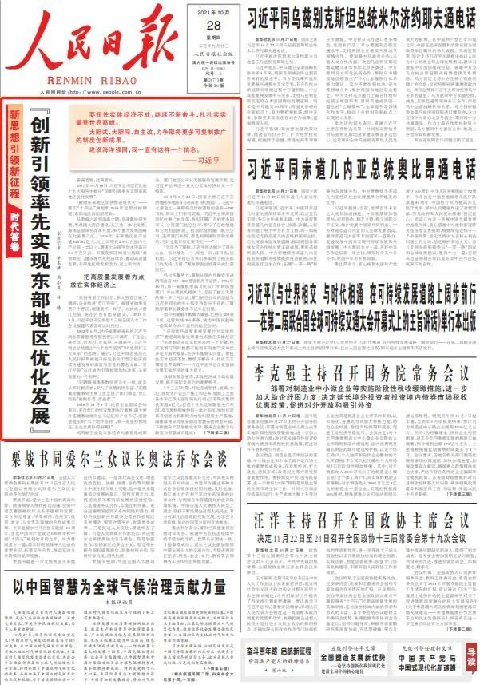
善谋者胜，远谋者兴。
2017年10月18日，习近平总书记在党的十九大报告中提出“创新引领率先实现东部地区优化发展”。
“鼓励东部地区加快推进现代化”——落实“十四五”规划和2035年远景目标纲要，东部地区再担新使命。
从渤海之滨到南海之隅，京津冀协同发展、粤港澳大湾区建设、长三角一体化发展、海南全面深化改革开放，多个重大发展战略在此密集交汇。2020年，东部地区生产总值525752亿元，比上年增长2.9%，占国内生产总值一半以上，增速比全国平均水平高出0.6个百分点。积极发挥区域重大战略“叠加效应”，建设现代化经济体系，推动高质量发展，东部地区焕发新活力、迈上新台阶。
把高质量发展着力点放在实体经济上
“我到省里工作以后，多次到晋江做了调研，全省推进‘晋江经验’。福建省如果有若干个晋江，福建就不一样了。应该说，‘晋江经验’现在仍然有指导意义。” 2019年3月，习近平总书记参加十三届全国人大二次会议福建代表团审议时指出。
2002年6月，时任福建省省长的习近平同志带着思考专程到晋江市调研。下企业、进社区、访农村、走基层，在调研中，习近平同志总结提出“六个始终坚持”和“处理好五大关系”的思路。随后，习近平同志先后在人民日报和福建日报发表关于晋江经济持续快速发展的调查与思考的署名文章。“晋江经验”从此成为引领福建加快改革、全面发展的一个标杆。
“安踏跟福建多数民营企业一样，就是从那时候开始，步入了发展的快车道。”安踏集团董事局主席丁世忠说，“我们都是‘晋江经验’的践行者、受益者。”
2018年11月1日，民营企业座谈会结束后，来自晋江的恒安集团执行董事、副主席许连捷激动地向总书记汇报：“总书记，感谢您提出的‘六个始终坚持’，我一直坚持到现在，企业发展好得很啊！”
民用航空业是实体经济的重要组成部分。厦门航空公司从无到强的发展历程，是习近平总书记一直关心实体经济的又一个缩影。
2015年9月23日，国家主席习近平在西雅图参观波音公司商用飞机制造厂。习近平主席登上一架即将交付给厦航的波音—787飞机，同员工们亲切交流。习近平主席深情回忆往事：“30年前，我担任厦门市的常务副市长，分管厦门航空公司，参与了它的组建和它的初创阶段。初创阶段的厦门航空公司，连带厦门机场，都是利用国际贷款发展的，当时也就只有几架飞机……”
“当年为了厦航，习近平同志倾注了很多心血。当时地无一寸、房无一间，没飞机、没机组。习近平同志为我们争取到了相关部门的支持、支援。”厦航原副总经理宋成仁曾回忆。
经过不懈努力，厦航从国内外融资引进两架波音737—200型客机用于运营。1986年10月，第一架厦航所属飞机从广州转场到厦门，并由厦航机组执飞，迈出了独立发展的第一步。“可以说，厦门航空公司的创建与习近平同志的关心和支持是分不开的。”厦航原董事长兼党委书记朱亚衍说。
如今的厦航不断做大做强，已拥有200架飞机，运营航线350多条，成为中国民航唯一连续保持35年盈利的航空公司。
“必须始终高度重视发展壮大实体经济”“要把高质量发展着力点放在实体经济上”“先进制造业是实体经济的一个关键，经济发展任何时候都不能脱实向虚”“实体经济是大国的根基，经济不能脱实向虚。要扭住实体经济不放，继续不懈奋斗，扎扎实实攀登世界高峰”……习近平总书记反复强调发展实体经济的重大意义。
放眼东部各省市，实体经济成为高质量发展、提升国际竞争力的重要抓手。
“十三五”时期，河北完成钢铁、玻璃、水泥、焦炭等产业去产能工作任务，钢铁工艺装备水平已步入国际领先行列；江苏阳光集团投资超2亿元，打造个性化定制服装生产车间、高支精纺呢绒纺织一体化车间，加快打造具有创新力和影响力的纺织服装生产基地；海康威视从传统安防向智慧安防转型升级，不断提升产品智能化水平，服务企业数字化转型与智慧城市建设；建设中的格力电器高栏产业园项目将打造成自动化、信息化、智能化、定制化的“智慧工厂”，预计今年11月可以实现设备进厂，明年春节前进行试产……
形成一批可复制可推广的重大制度创新成果
习近平总书记指出：“我们推进改革要坚持顶层设计和基层探索相统一，对重大改革要坚持试点先行，取得经验后再推广。‘摸着石头过河’的改革方法论没有过时，也不会过时。要积极稳妥、步步为营，把握住方向，不能走偏了。”
今年3月，习近平总书记在福建考察期间，来到三明市了解医改情况。总书记指出：“我很关注你们的改革。这是一种敢为人先的精神，人民至上、生命至上理念的觉悟担当。”
2016年2月，习近平总书记主持中央全面深化改革领导小组会议，听取了三明市关于深化医疗卫生体制改革情况汇报，要求及时总结推广改革经验。2019年，三明人均医疗费用1734元，仅为全国平均水平的46%。百姓有了实实在在的获得感。
从经济特区、沿海开放城市到自由贸易试验区、先行示范区，东部地区一直是制度创新的先行者。这片土地上涌现出的许多“首个”“第一”甚至“唯一”，彰显出东部地区先行先试的首创精神和敢闯敢干的信心底气。
“十四五”规划和2035年远景目标纲要提出，支持深圳建设中国特色社会主义先行示范区、浦东打造社会主义现代化建设引领区、浙江高质量发展建设共同富裕示范区。深入推进山东新旧动能转换综合试验区建设。
在社会治理、营商环境、政务服务等多方面的创新，为东部地区推进经济社会发展注入强劲动力。
坚持和完善中国特色社会主义制度、推进国家治理体系和治理能力现代化，是关系党和国家事业兴旺发达、国家长治久安、人民幸福安康的重大问题。习近平总书记多次对东部地区的制度创新发表重要讲话、作出重要指示批示：“海南全岛建设自由贸易试验区，要以制度创新为核心”“深圳经济特区要扛起责任，牢牢把握正确方向，解放思想、守正创新，努力在重要领域推出一批重大改革措施，形成一批可复制可推广的重大制度创新成果”“浦东要在改革系统集成协同高效上率先试、出经验。要探索开展综合性改革试点，统筹推进重要领域和关键环节改革，从事物发展的全过程、产业发展的全链条、企业发展的全生命周期出发来谋划设计改革，加强重大制度创新充分联动和衔接配套，放大改革综合效应，打造市场化、法治化、国际化的一流营商环境”……
2016年底，上海自贸试验区建设3周年之际，习近平总书记作出重要指示，要求“大胆试、大胆闯、自主改，力争取得更多可复制推广的制度创新成果，进一步彰显全面深化改革和扩大开放的试验田作用”。
今年6月10日，十三届全国人大常委会第二十九次会议表决通过了全国人大常委会关于授权上海市人大及其常委会制定浦东新区法规的决定。这将有利于建立完善与支持浦东大胆试、大胆闯、自主改相适应的法治保障体系，推动浦东新区高水平改革开放，打造社会主义现代化建设引领区。
在深圳，从“三天一层楼”的深圳速度到现在“三天一制度”的深圳效率，成为经济特区迈向高质量发展的新注脚，一大批重大科技创新基础设施加速推进，一大批制度创新成果落地见效。在浙江，以缩小地区差距、城乡差距和收入差距为主攻方向，特别是以收入分配制度改革为核心的一系列社会改革正在积极推进，围绕推动公共服务优质共享、创新引领先富带后富政策体系、打造共同富裕现代化基本单元方面开展先行先试。在山东，全国首个新旧动能转换综合试验区成立3年多后，《济南新旧动能转换起步区建设实施方案》得到国务院批复，将持续推进政策制度创新，着力破除制约高质量发展、高效能治理的体制机制障碍，激发内生动力，充分释放市场活力。
“向创新要活力、要动力、要出路、要效益”，已经成为东部地区的普遍共识和经验。
海洋经济发展前途无量
港口是基础性、枢纽性设施，是经济发展的重要支撑。
2020年3月29日，习近平总书记浙江考察的第一站，就来到宁波舟山港穿山港区。总书记撑着雨伞，举目眺望，远处舟山群岛依稀可见。尽管受到疫情影响，宁波舟山港坚持不停工、不停产，总书记考察时，港口吞吐量已逐步恢复至日常水平。
宁波舟山港集团董事长毛剑宏介绍：“如今，宁波舟山港成为世界上最大级别的货轮频频光顾的港口，跨国跨地区合作的港口项目纷纷启动，集装箱运输量保持高速增长，年货物吞吐量连续12年居全球第一。”
“浙江这些年一以贯之将习近平同志在浙江工作期间主持制定的各项政策落到实处。”浙江省发改委主任孟刚表示。
党的十八大报告首提“建设海洋强国”，为我国海洋事业发展确定了战略目标。2013年7月30日，习近平总书记主持十八届中共中央政治局第八次集体学习时强调：“建设海洋强国是中国特色社会主义事业的重要组成部分。”党中央、国务院就发展海洋经济、推进建设海洋强国作出重要部署。
习近平总书记说：“建设海洋强国，我一直有这样一个信念。”
“十四五”规划和2035年远景目标纲要明确提出“积极拓展海洋经济发展空间”，坚持陆海统筹、人海和谐、合作共赢，协同推进海洋生态保护、海洋经济发展和海洋权益维护，加快建设海洋强国。
海洋是高质量发展战略要地。2020年，全国海洋生产总值80010亿元，占沿海地区生产总值的比重为14.9%。其中，东部海洋经济圈海洋生产总值25698亿元，占全国海洋生产总值的比重为32.1%。
碧海蓝天也是金山银山。习近平总书记强调：“我们要像对待生命一样关爱海洋。”建设海洋强国必须大力发展海洋高新技术。在海南岛东南陵水海域，由我国自主研发建造的全球首座10万吨级深水半潜式生产储油平台——“深海一号”能源站巍然屹立。为这一继“蓝鲸1号”“蓝鲸2号”之后的又一“大国重器”提供船体模块建造以及大合龙服务的，是位于山东烟台的中集来福士海洋工程有限公司。
从一家普通的造船厂到手握多项“世界之最”的中国海工行业领军企业，中集来福士的蝶变是山东推进海洋产业高质量发展的缩影。
2018年6月12日，习近平总书记来到位于山东青岛蓝谷的青岛海洋科学与技术试点国家实验室考察。总书记走进实验室大楼，结合展板、电子屏、实物模型和样品标本展示，听取实验室在开发利用海洋资源能源、服务海洋经济发展、保护海洋生态环境以及构建综合立体海洋观测网络等方面的情况介绍，了解深远海科考船队共享平台建设和科考船工作情况。
习近平总书记强调：“海洋经济发展前途无量。建设海洋强国，必须进一步关心海洋、认识海洋、经略海洋，加快海洋科技创新步伐。”总书记的重要讲话，坚定了东部地区发展海洋经济的信心决心。
从“东部率先发展”到“鼓励东部地区加快推进现代化”，使命光荣，责任重大，前景光明。新征程上，东部地区正朝着习近平总书记指引的方向阔步前行。

嵊泗海关助力海岛贻贝开拓国际市场

文章来源：中国海关网 更新时间：2021-11-04
“今年我们公司已经出口贻贝988吨，超过去年全年出口量130%，感谢海关帮助我们打开更多国际市场。”浙江嵊泗县顺达海鲜食品有限公司负责人彭存华说。
作为舟山市嵊泗县的支柱产业，贻贝产业发展关系当地经济结构优化调整和渔民的转产转业。杭州海关所属嵊泗海关把党史学习教育和推动“三服务”工作深度融合，立足贻贝产业发展和企业实际，助力嵊泗贻贝走向世界。今年1-10月，嵊泗海关监管贻贝出口120批次、货值3382.3万元，同比分别增长37.7%和60.2%。
“点对点”帮扶企业开拓新市场
嵊泗海关在对贻贝出口企业调研时了解到，部分企业有开拓国际市场的想法和愿望，但对出口资质注册工作较为陌生。出口资质注册工作要求严格，从材料准备、申报、车间改造、整改验收、对外推荐注册等，每一个环节都容不得差错。
在全面了解企业生产经营情况后，嵊泗海关制定帮扶清单，派业务骨干多次到现场对企业进行“点对点”帮扶，最终帮助顺达海鲜食品有限公司顺利获得对多个国家的注册资格。
“共建实验室”破解行业自检难题
嵊泗县的贻贝出口企业大多位于群岛东部的嵊山、枸杞岛上，交通不便，企业实验室人员流动性大，检测技术和能力不足，在产品自检自控能力方面存在着“业务不熟、流程不清、效率不高”的难题。
对此，嵊泗海关充分考虑海岛企业特点，提出“聚散为整”共建实验室的倡议。在得到企业响应后，海关从检测仪器设备采购、试剂耗材选取、质量检测人员技能培训、实验室质量管理体系建立等方面，全流程指导企业建好共建实验室。此举每年为出口企业节省检测成本超过50万元。此外，嵊泗海关每年还对贻贝产品开展监督抽检和风险监测，逐步形成“企业质量自控、共建实验室自检、海关监督抽检和风险监测”的质量共管格局。
“靠前服务”保障贻贝高效通关
“我在嵊泗岛上已经8年，已经养成每天关注气象信息的习惯，发现有大风、大雾等异常天气情况，就会主动联系企业，看看是否有产品需要赶在异常天气来临之前检验检疫放行。”嵊泗海关查检关员周凌明说。
海岛天气“无风三尺浪”，企业如果因为天气原因不能将贻贝从小岛运送到宁波、上海等出口口岸，出口就会受阻。为此，嵊泗海关专门制定了出口水产品（贻贝）查检放行应急预案，确保天气异常情况下顺利实施查检通关放行。在今年第6号台风“烟花”和14号台风“灿都”登陆期间，嵊泗县域全线停航分别达到5天和6天，嵊泗海关与台风“拼速度、抢通关”，启动应急预案，开辟绿色通道，加班加点赶在台风来临封航前完成受理申报、现场检验检疫和合格放行，2批出口贻贝顺利从嵊山岛装运到装船港口岸，避免了企业的损失。
目前，嵊泗海关一方面组织技术力量加强对出口目的国家市场准入贸易措施和技术标准规范的搜集研究，指导企业有效应对；另一方面积极指导帮助关区更多企业进行技术整改，获得对外注册资格，助力嵊泗贻贝更好更快地走出国门。

